***Projet :*** Télécharger une Template pour Bootstrap Studio et utiliser PHP/Mysql pour programmer le formulaire de contact

* Ouvrir le site [www.google.com](http://www.google.com)
* ***Puis saisir :***

Télécharger Template Bootstrap studio

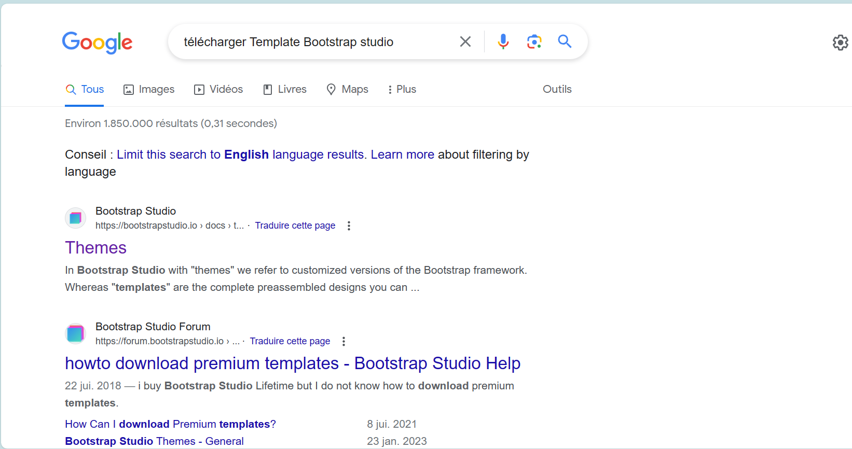

***Puis cliquer:***

* [www.bootstrapmade.com](http://www.bootstrapmade.com)

**Télécharger une Template**

* Télécharger le thème : Yummy

Importer et changer le contenu d’une Template en Bootstrap Studio

1. Ouvrir ***Bootstrap Studio***
2. Cliquer ensuite sur le bouton bleu « ***New design*** »
3. Ensuite saisir comme nom = ***Luxe Resto***, choisir comme template= ***Blank*** puis cliquer en bas sur le bouton bleu « ***Create*** »

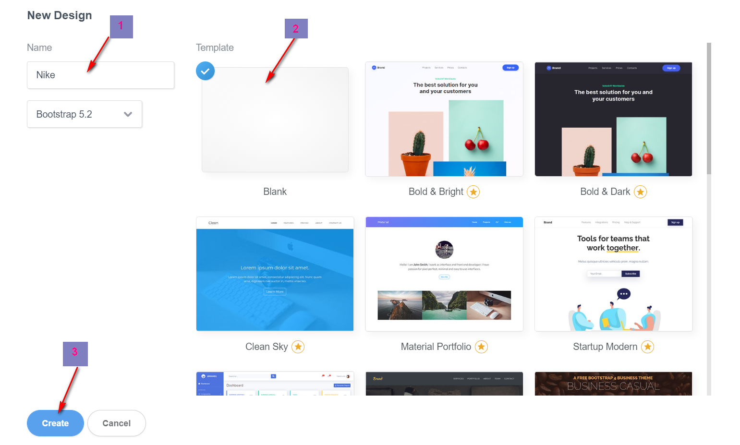

Luxe Resto

1. **Importer votre Template comme suit :**

* Cliquer sur « ***File – Import- Import HTML*** »
* Puis ouvrir le dossier « ***Luxe Resto*** » ensuite le dossier « ***Yummy*** » et cliquer sur le fichier « **index.html** » et sur « ***Ouvrir*** »

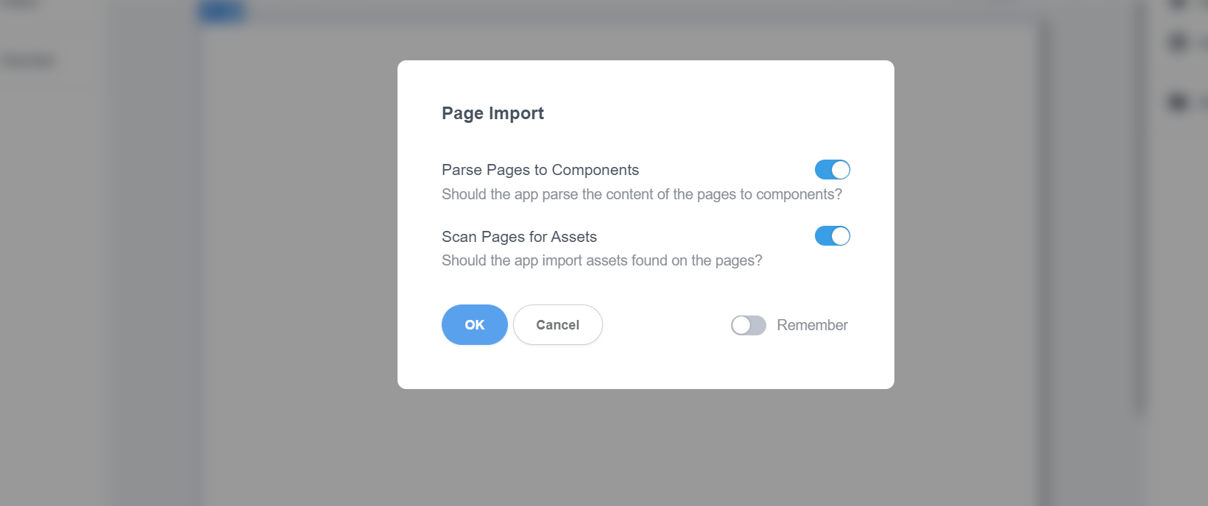

* Cliquer ensuite sur « ***OK*** »
* Puis sur le bouton bleu « ***Import*** »

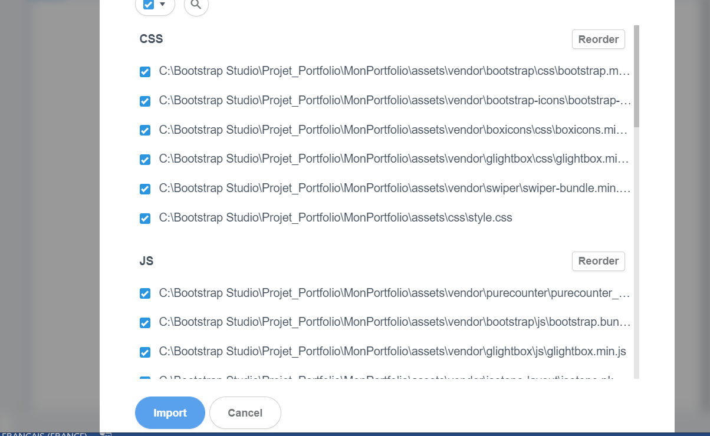

* Ensuite Cliquer sur « **Design** » puis dans« ***Pages*** », supprimer « ***Index.html*** »

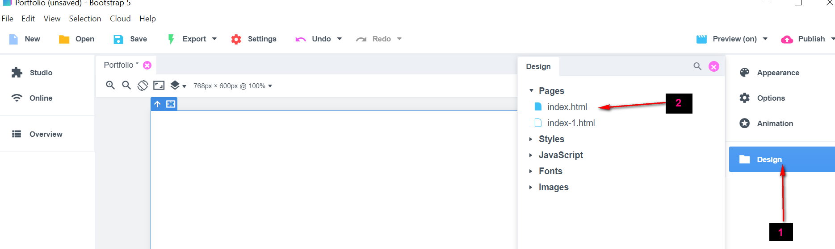

* Renommer ensuite « index-1.html » par « ***index.html*** »
* **Résultat est :**

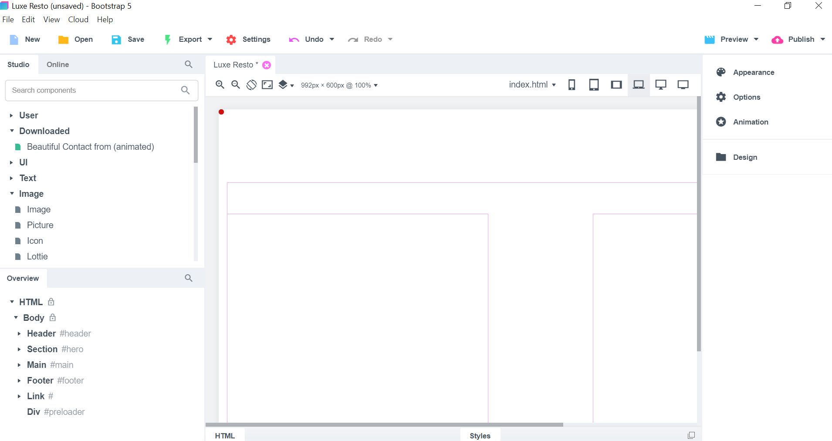

**Afficher le contenu par :**

* Cliquer sur votre document
* puis sur l’icône du « ***Hide*** »

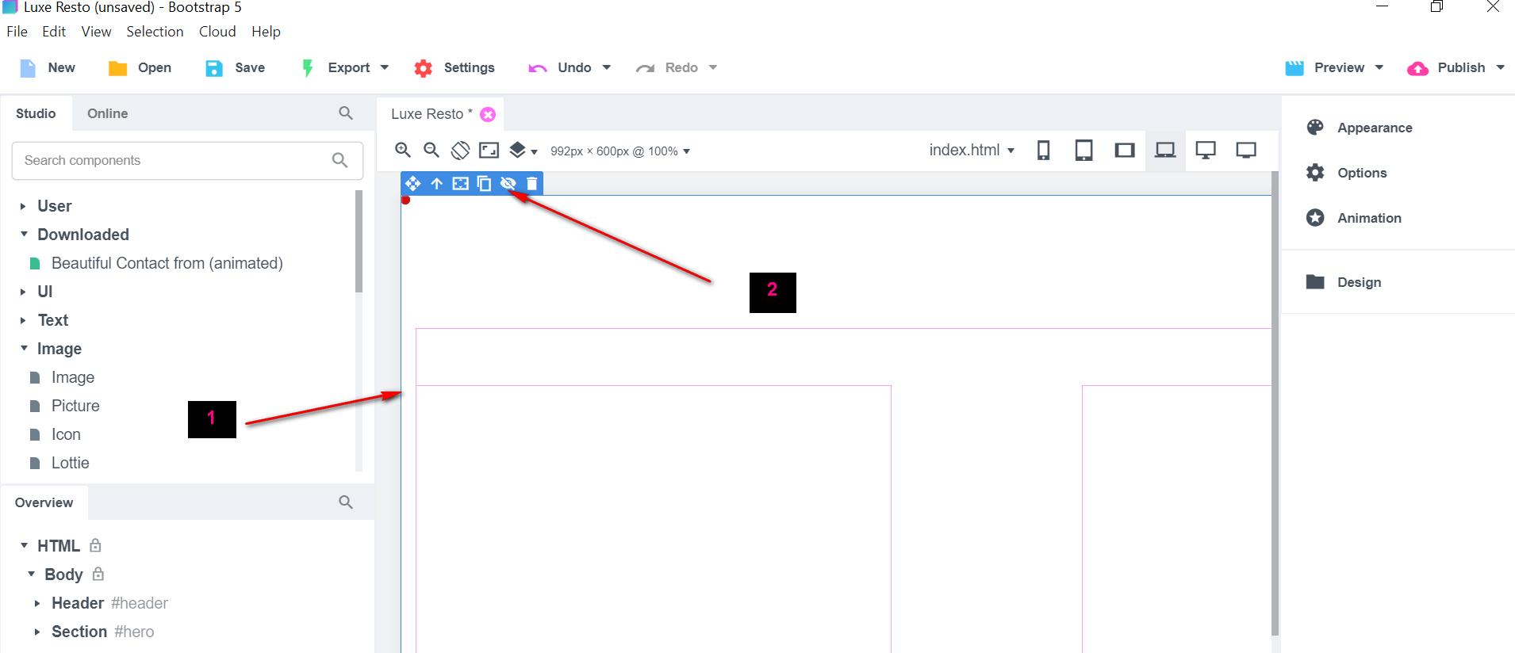

**Résultat est :**

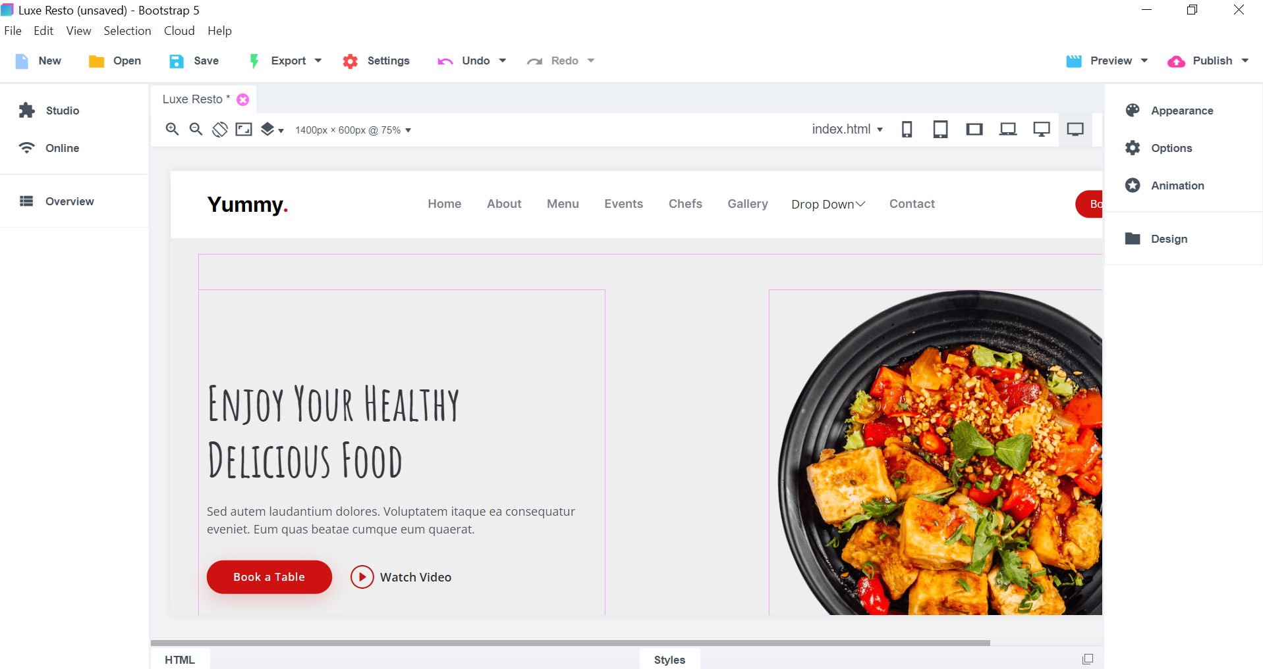

**Changer le logo de notre site :**

* Cliquer sur « ***Yummy*** » puis supprimer-la
* Dans « ***Studio*** », glisser le composant « **Image** » dans la partie « ***Header*** »

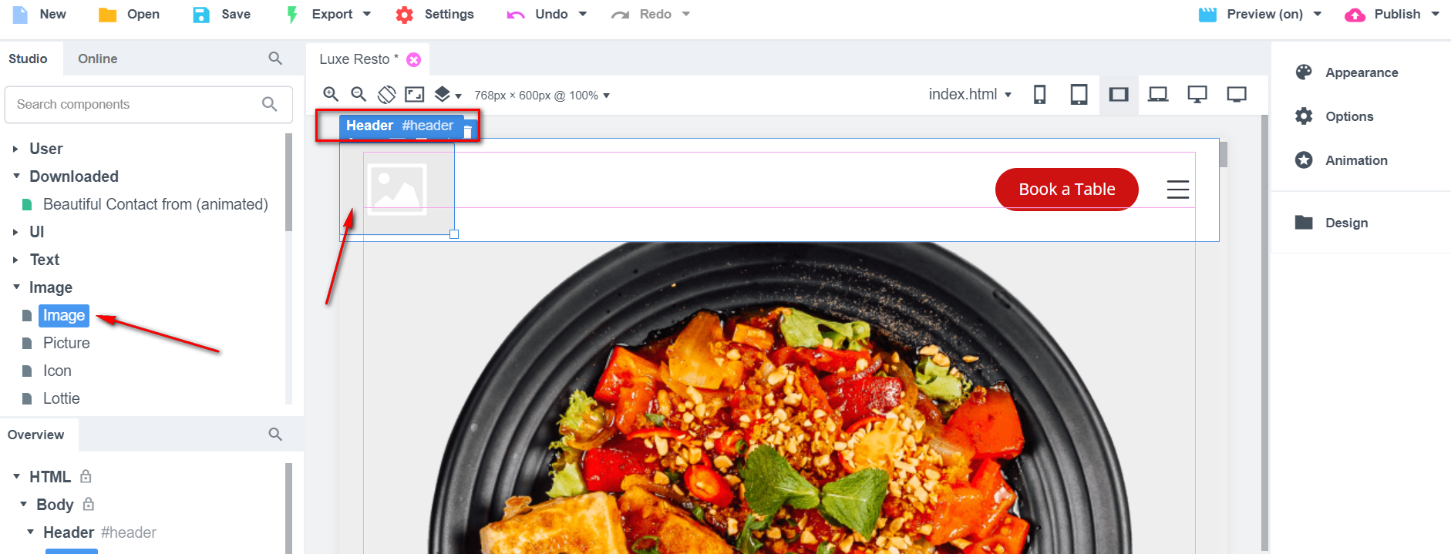

* Puis ***double clic*** sur le composant « **Image** » et télécharger ***« Logo Luxe Resto.png***»

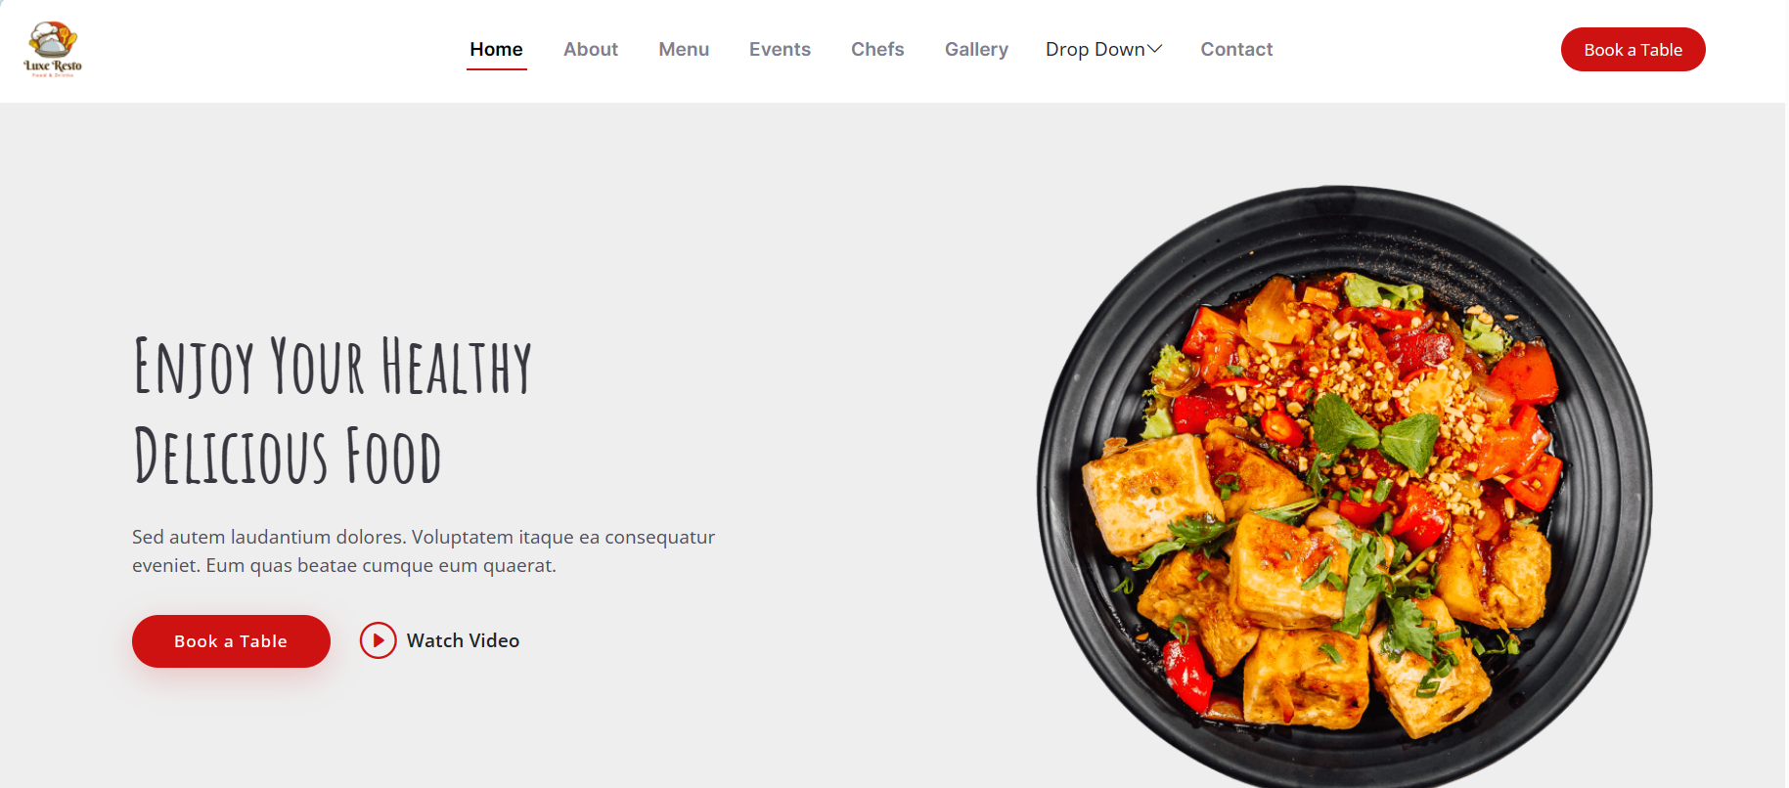

**Changer la barre de navigation :**

***Changer la barre de navigation :***

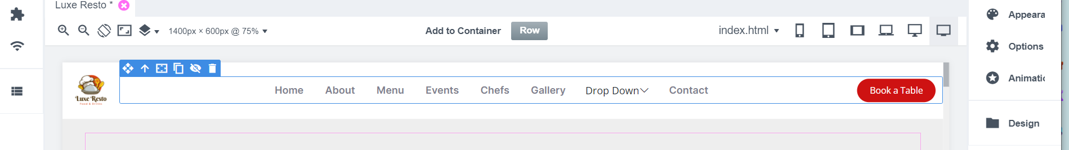

***par***

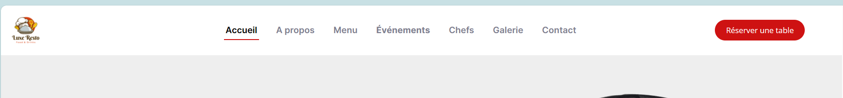

**Changer le contenu du composant « Hero » :**

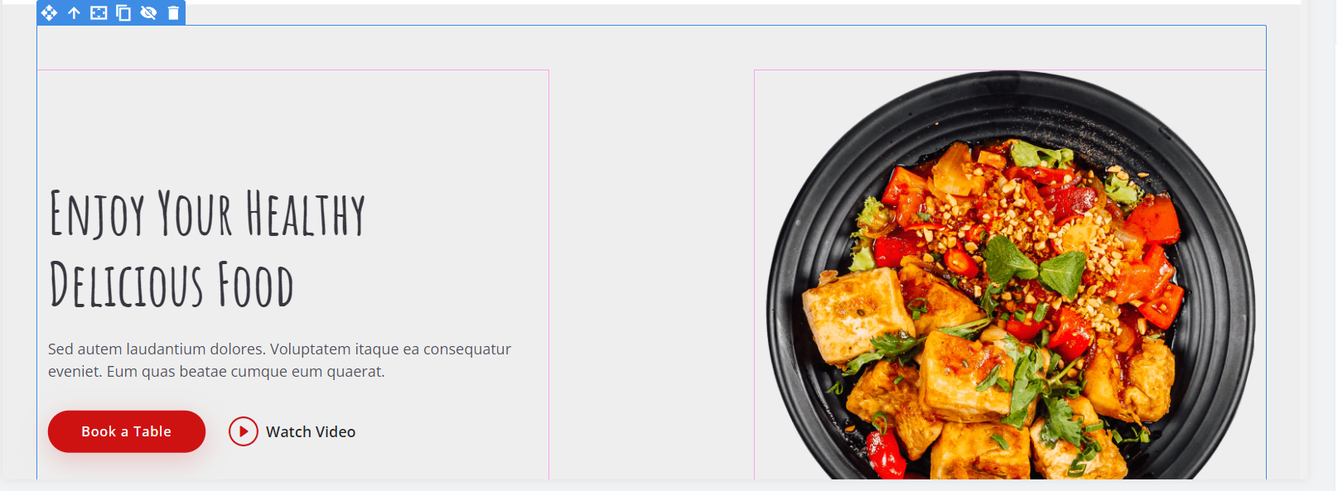

***Par***

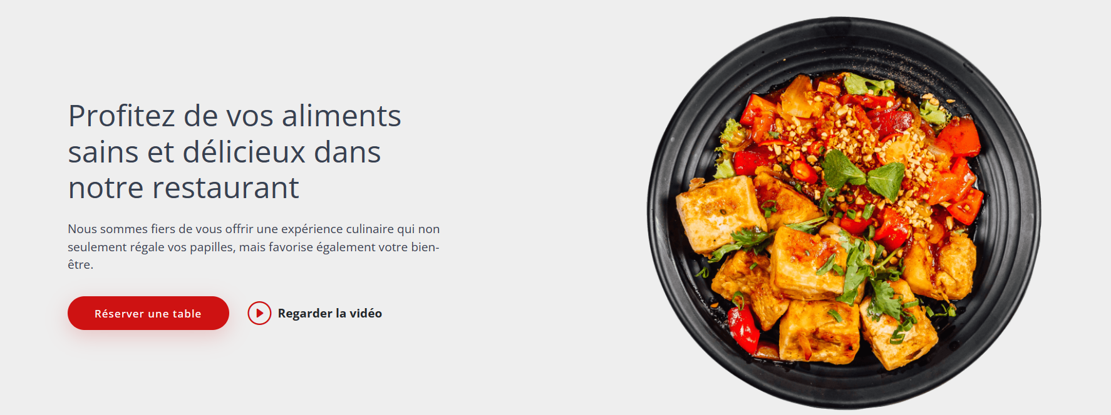

**Changer le contenu de « A propos » :**

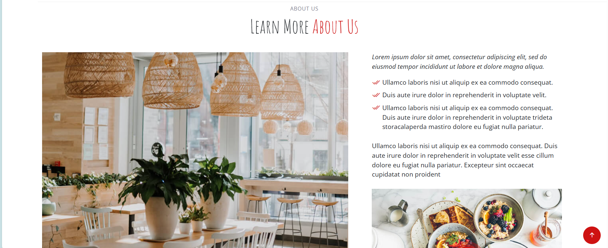

Par

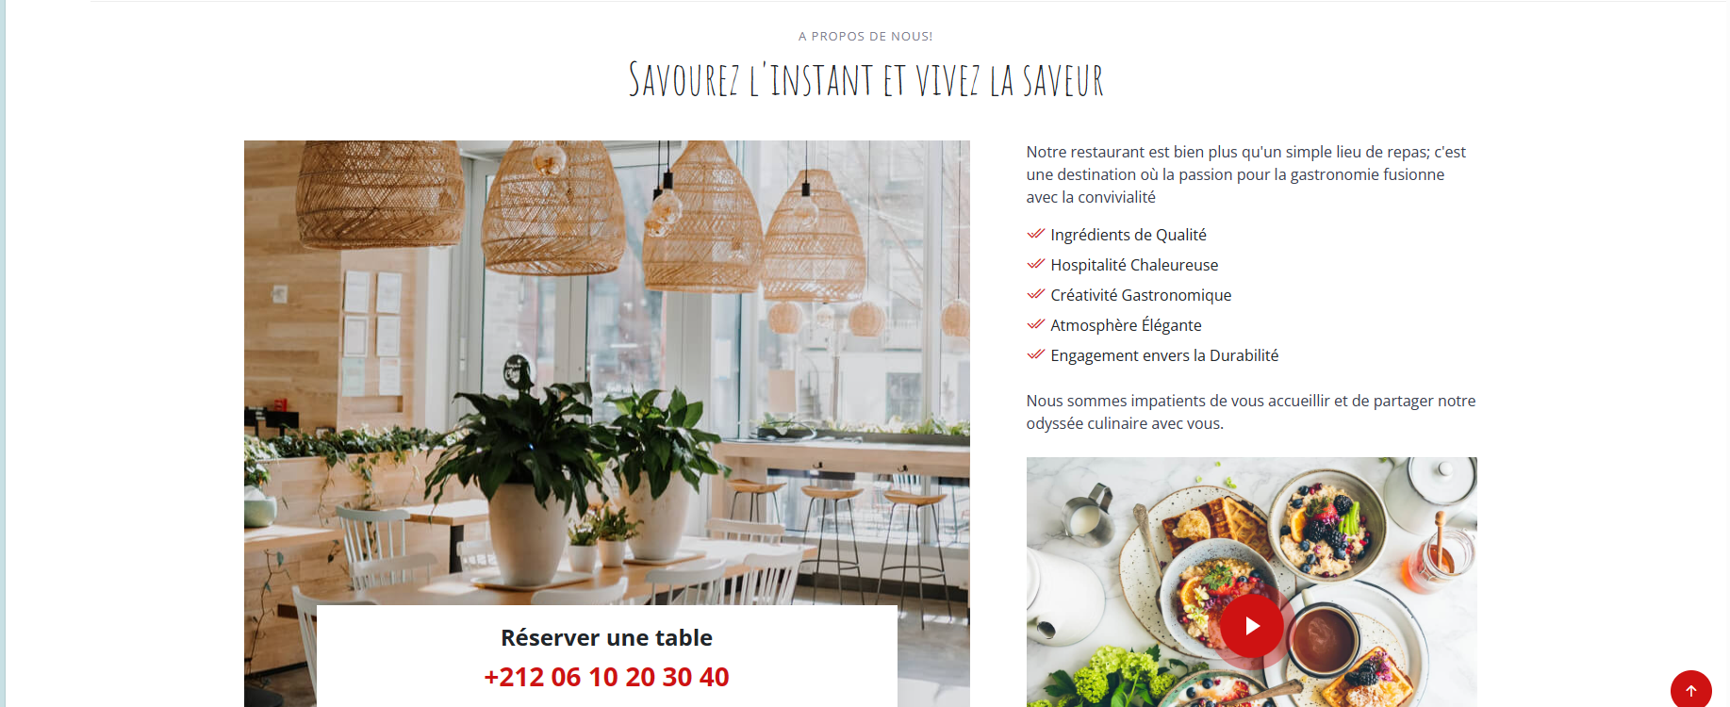

Notre restaurant est bien plus qu'un simple lieu de repas ; c'est une destination où la passion pour la gastronomie fusionne avec la convivialité

* Ingrédients de Qualité
* Hospitalité Chaleureuse
* Créativité Gastronomique
* Atmosphère Élégante
* Engagement envers la Durabilité

Nous sommes impatients de vous accueillir et de partager notre odyssée culinaire avec vous.

**Changer le contenu en bas :**

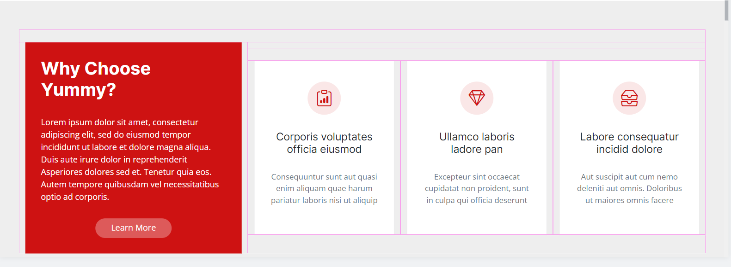

***Par***

Bien plus qu'un simple lieu de repas, Luxe Resto vous invite à entrer dans un monde où la gastronomie devient une véritable expérience. Découvrez pourquoi choisir Luxe Resto est bien plus qu'une simple décision, mais plutôt une promesse de moments culinaires exceptionnels.

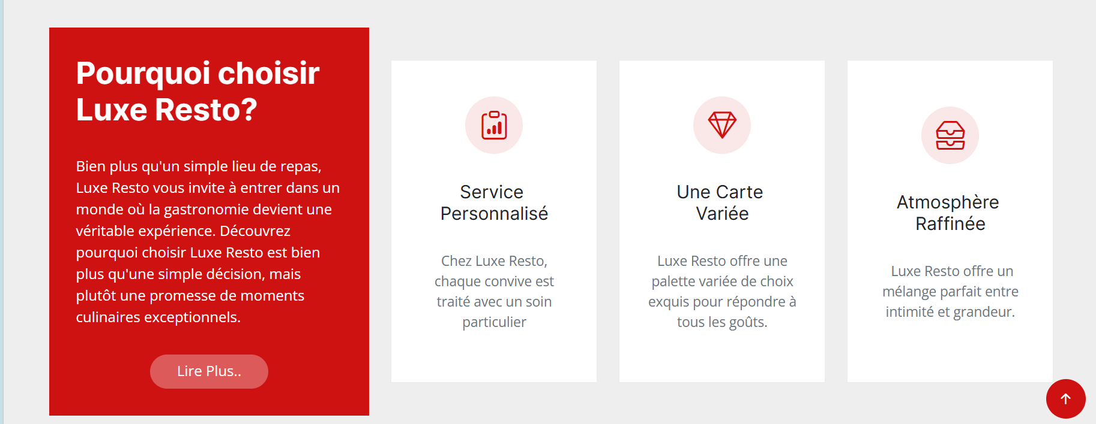

Changer :

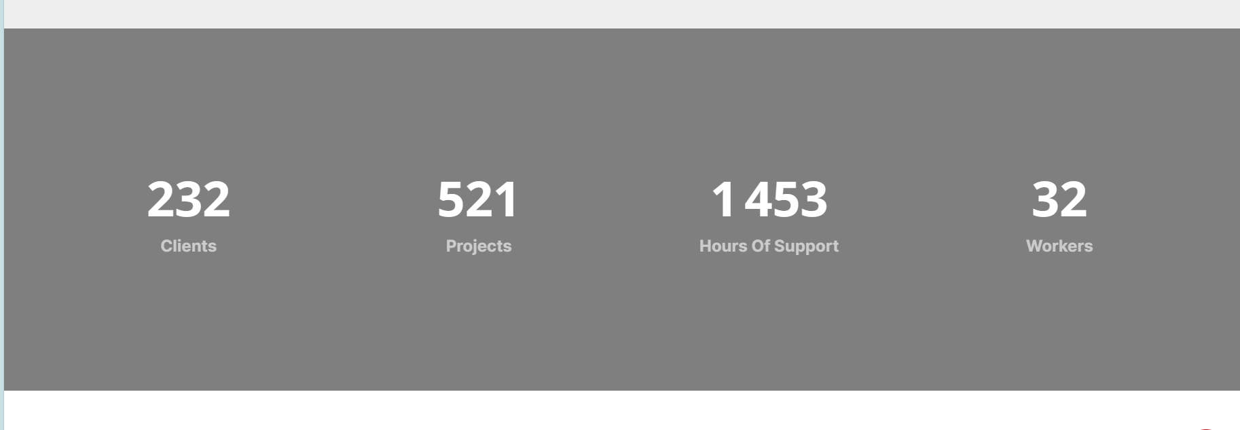

**Par :**



**Changer le contenu de « Menu » :**

***Changer :***

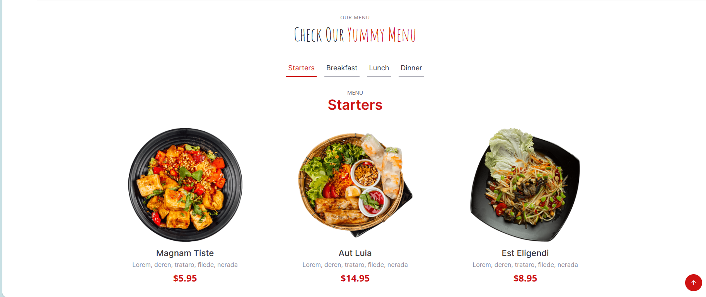

***Par :***



***Remarque :*** Changer « **Starters** » par « ***Entrées*** »

* Double Clic sur le lien « ***Starters*** »
* Puis dans « ***Custom Code*** », changer starters par : **Entrées**
* puis cliquer sur « ***Apply*** »

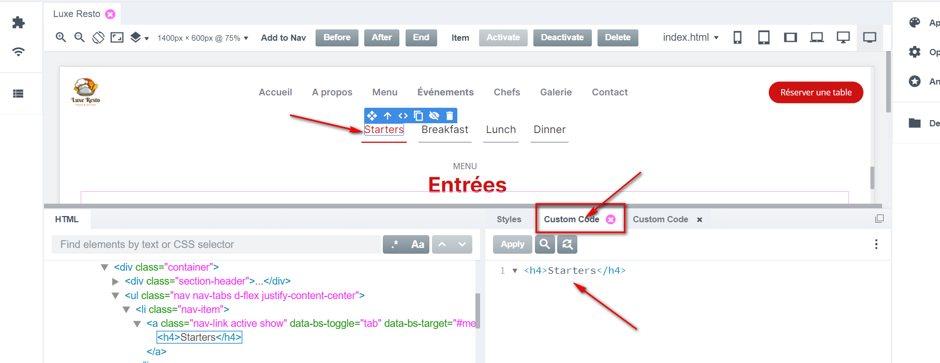

**Changer le contenu de « Entrées » par**

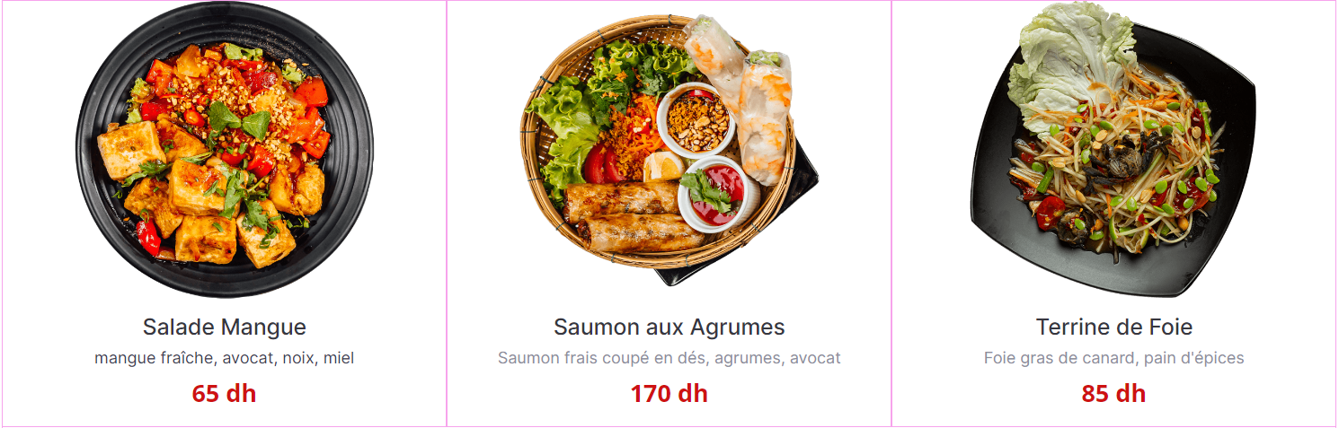

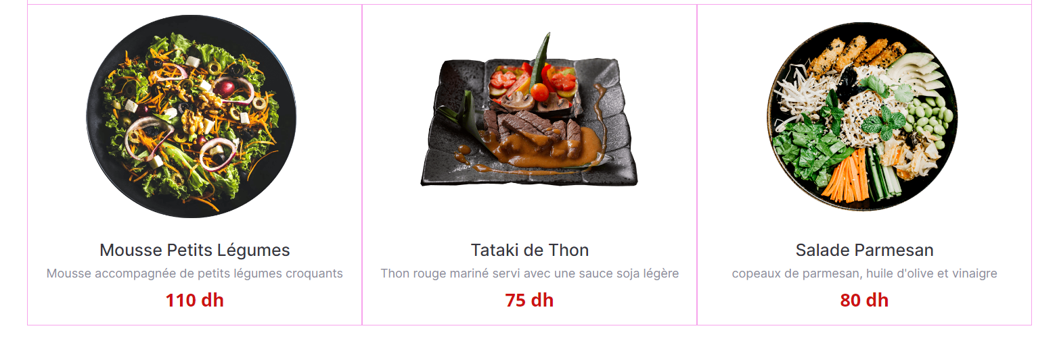

**Changer le contenu de « Petit déjeuner » par**

* Cliquer sur le lien de « Petit déjeuner »
* Puis cliquer sur la flèche de « **Div** » dans « ***Overview*** »
* ensuite chercher « Div #menu-breakfast »

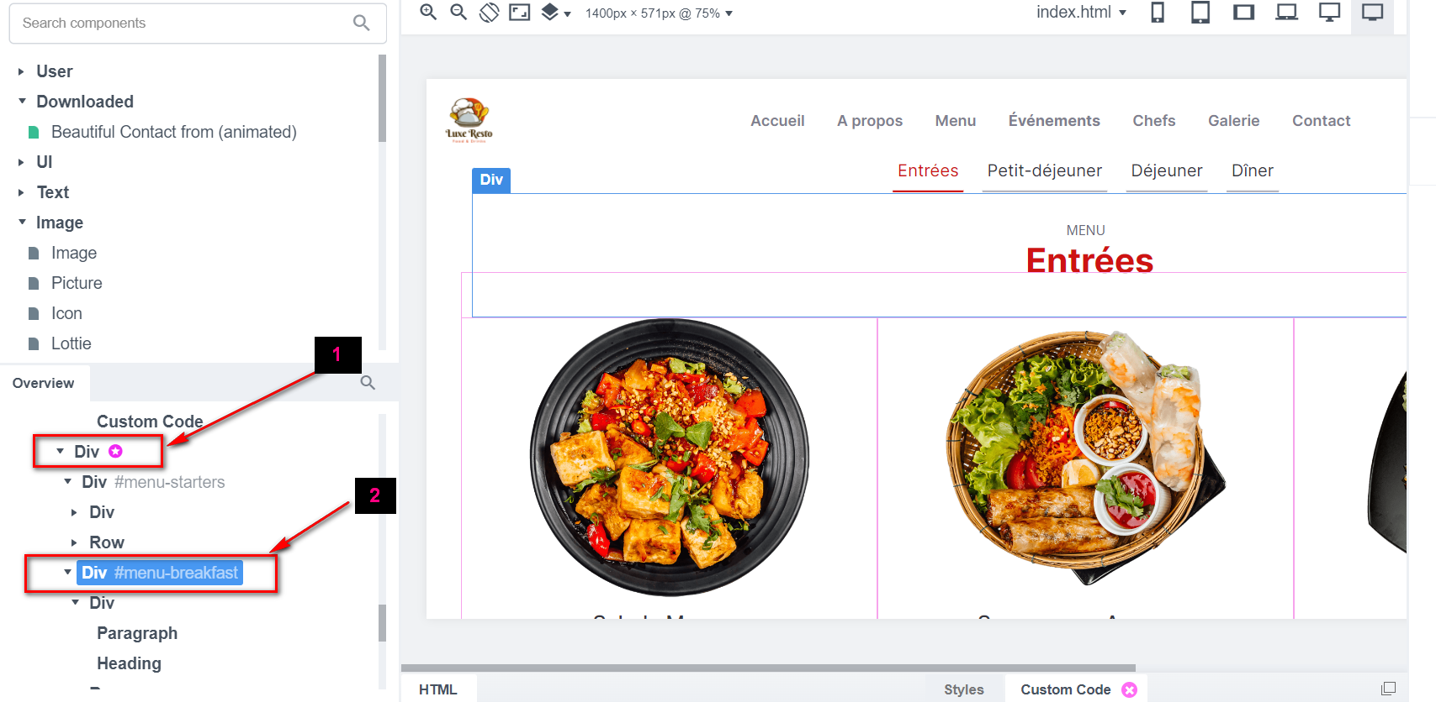

* Bouton droit sur « ***Div #menu-breakfast*** » puis choisir « ***Convert to HTML*** »

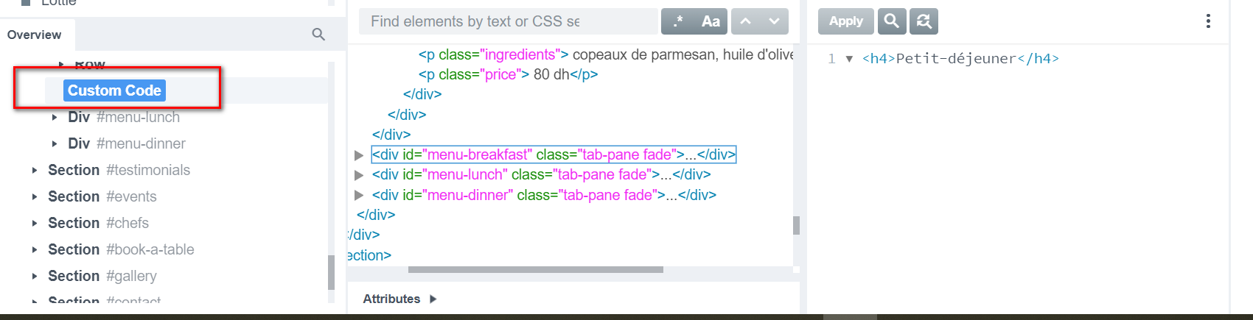

* Double clic sur « ***Custom Code*** »
* Puis changer dans la fenêtre à droite de « Custom Code »

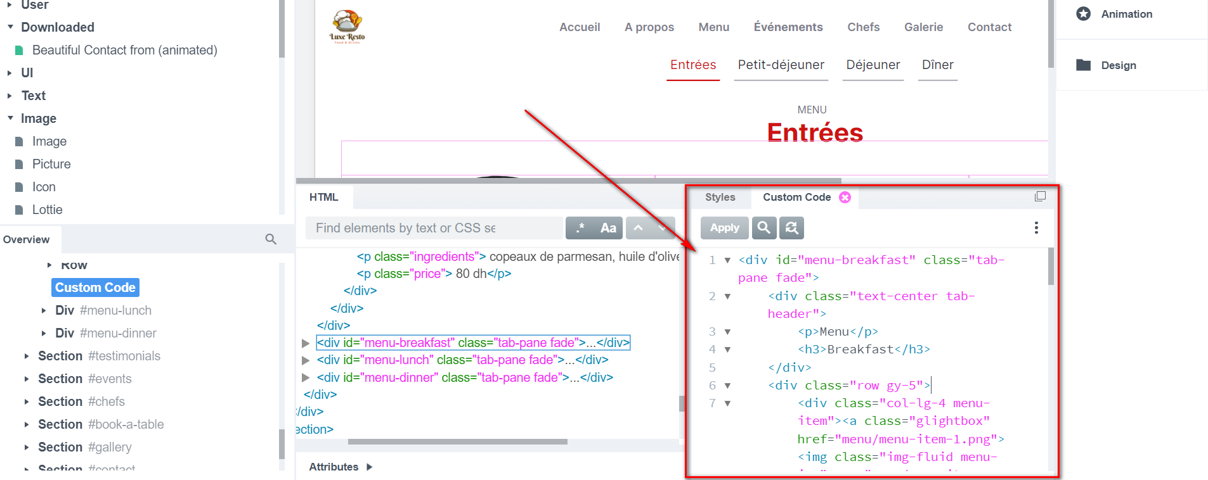

***Changer :***

|  |  |
| --- | --- |
| ***Breakfast*** | ***Petit-déjeuner*** |

***Remarque :*** Vous pouvez changer les textes et les images

* ensuite chercher « Div #menu-lunch » et faites le même travail pour changer : ***Lunch*** par **Déjeuner**
* ensuite chercher « Div #menu-dinner » et faites le même travail pour changer : ***Lunch*** par **Dîner**
* **exécuter pour voir le résultat final**

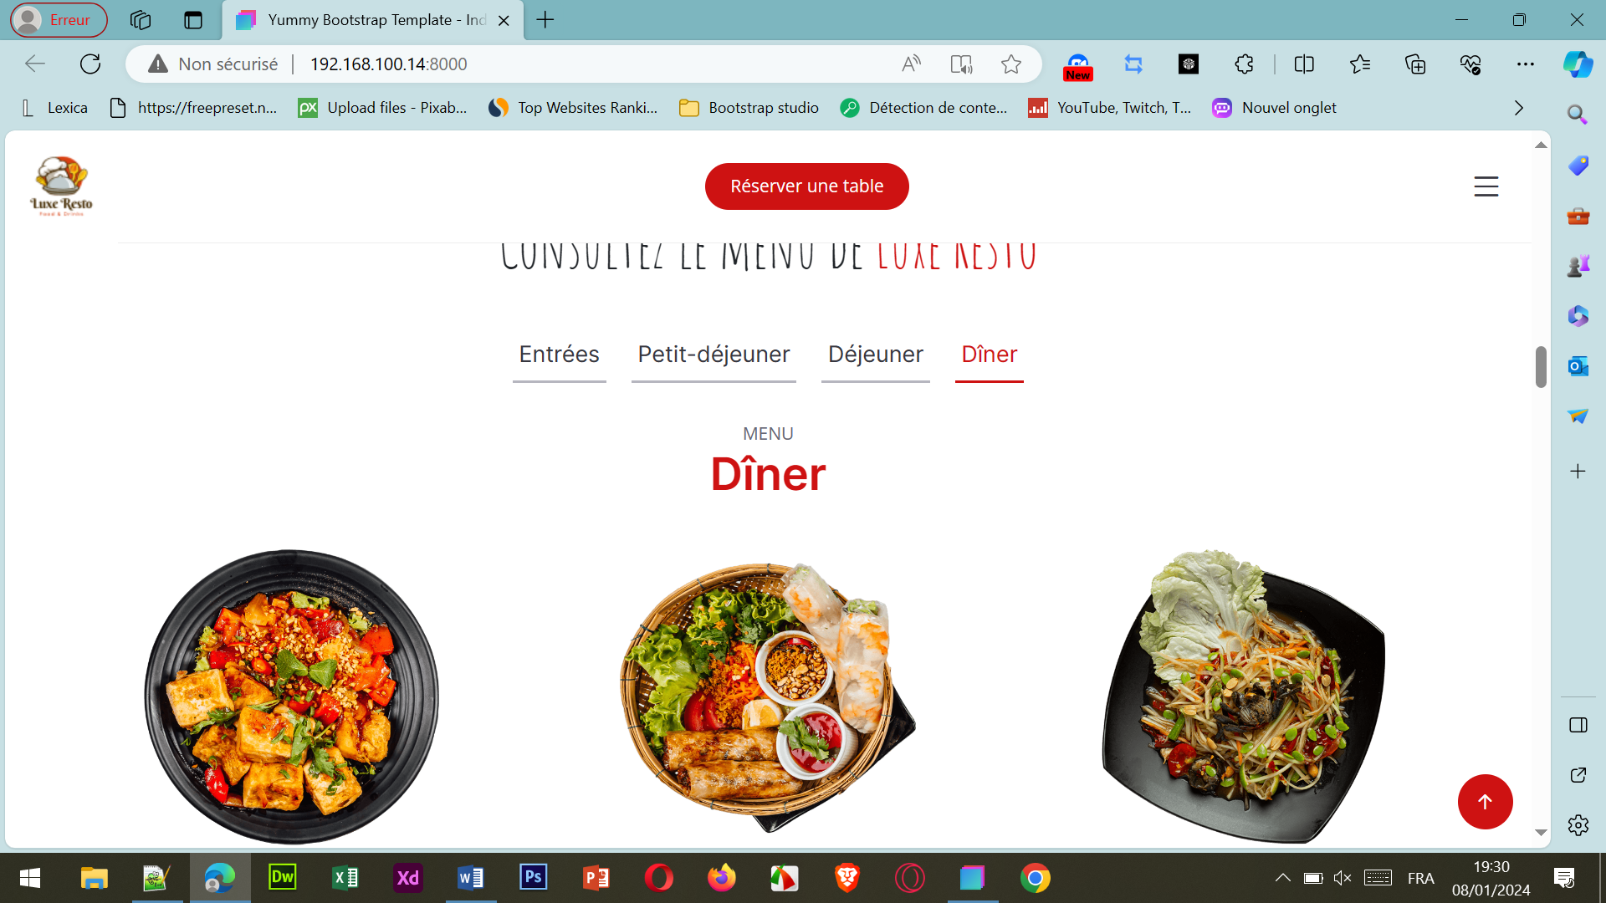

Changer les données de la section « Testimonials »

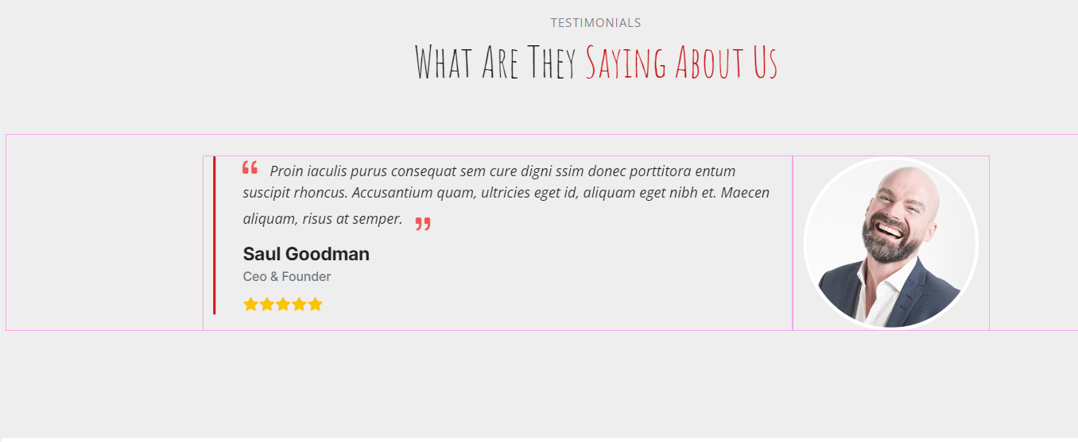

***Changer comme suit :***

* changer le titre
* Puis supprimer les témoignages comme suit :

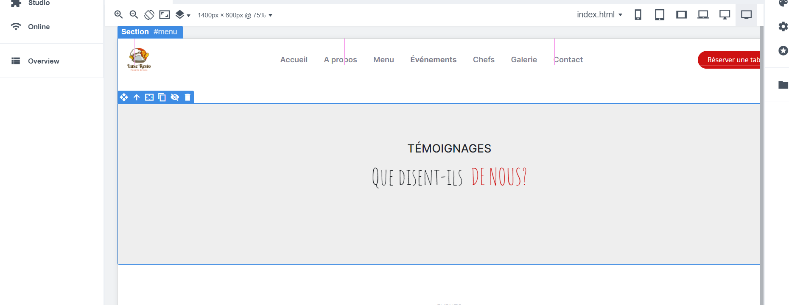

* A partir de « ***Studios*** », ajouter le composant « **Testemonials** »

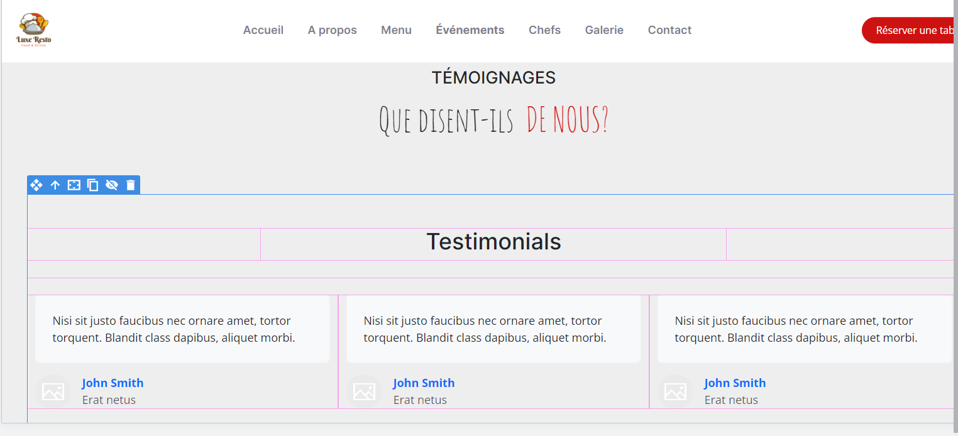

* **Puis changer comme suit :**

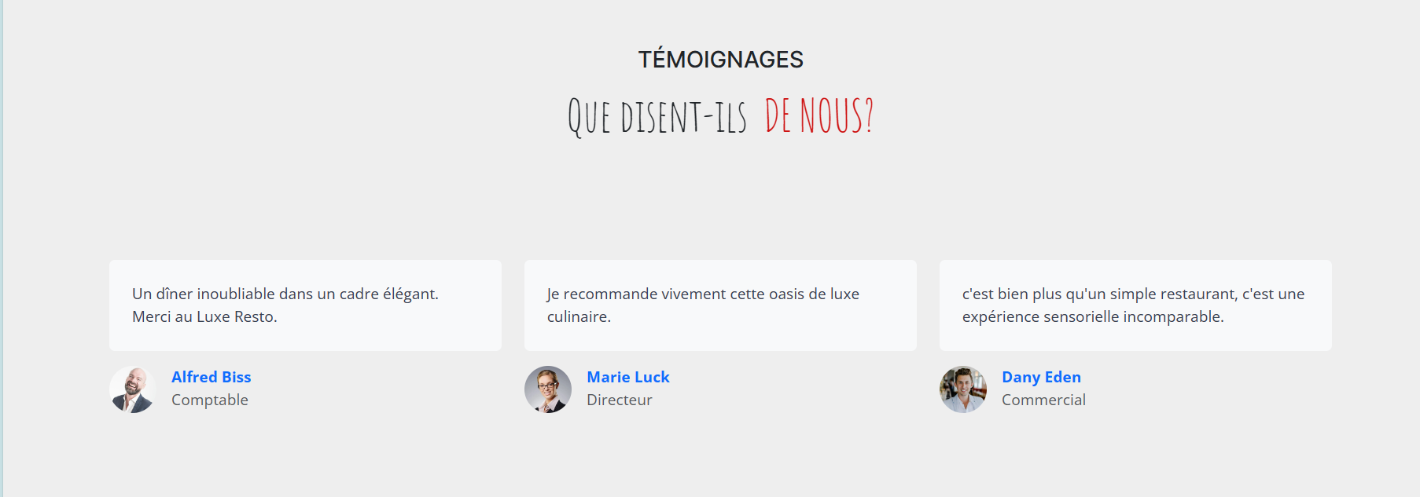

Changer les données de la section « Evénements »

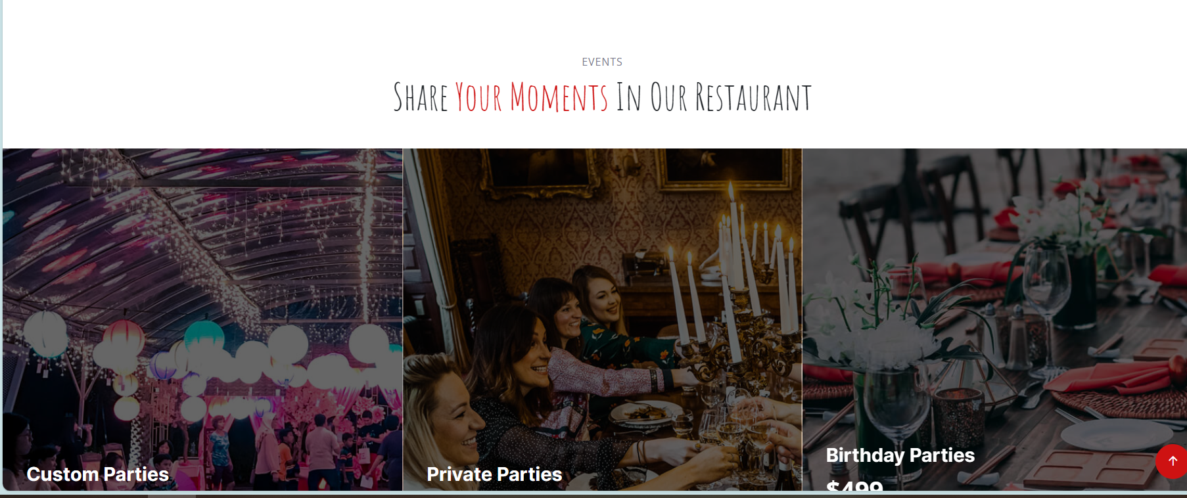

Changer le titre et le paragraphe comme suit :

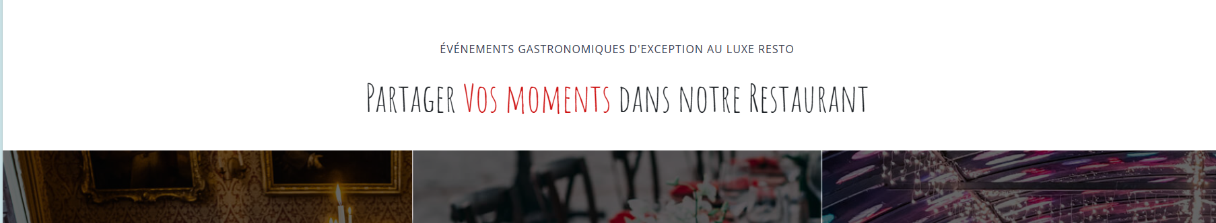

**Puis changer pour le reste :**

|  |  |
| --- | --- |
|  |  |

**Pour changer les données de la 2éme**

* dans la partie « **Overview** »
* Cliquer sur « **Div** » puis double clic sur « **Heading** » puis saisir comme titre : ***Fêtes privées***

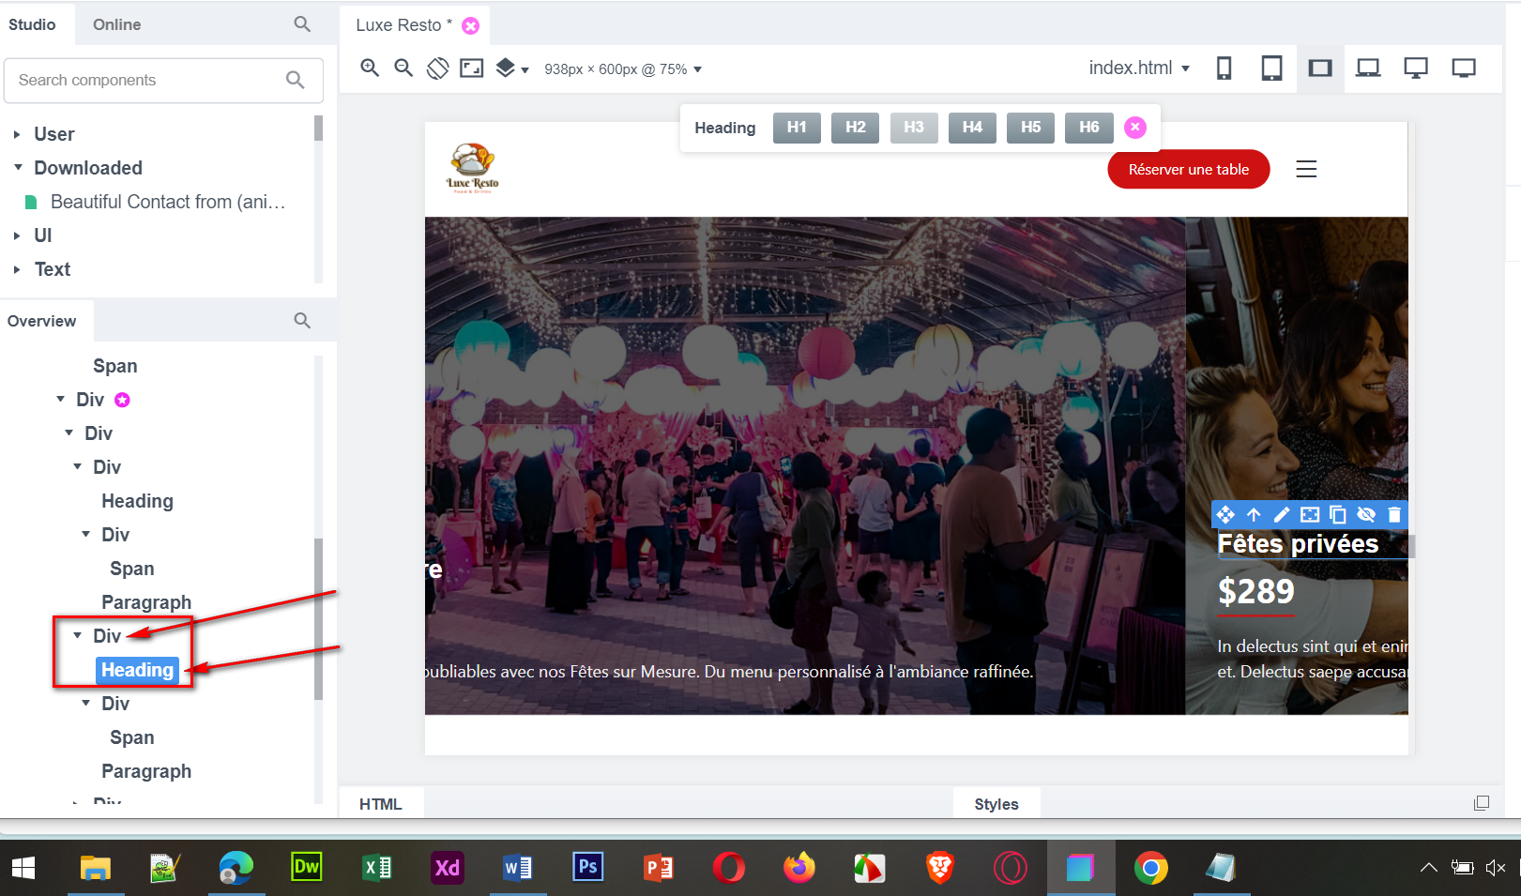

***Complétez***

|  |  |
| --- | --- |
|  |  |

***Faites la même chose pour la 3éme***

|  |  |
| --- | --- |
|  |  |

Changer les données de la section « Chefs »

***Changer***

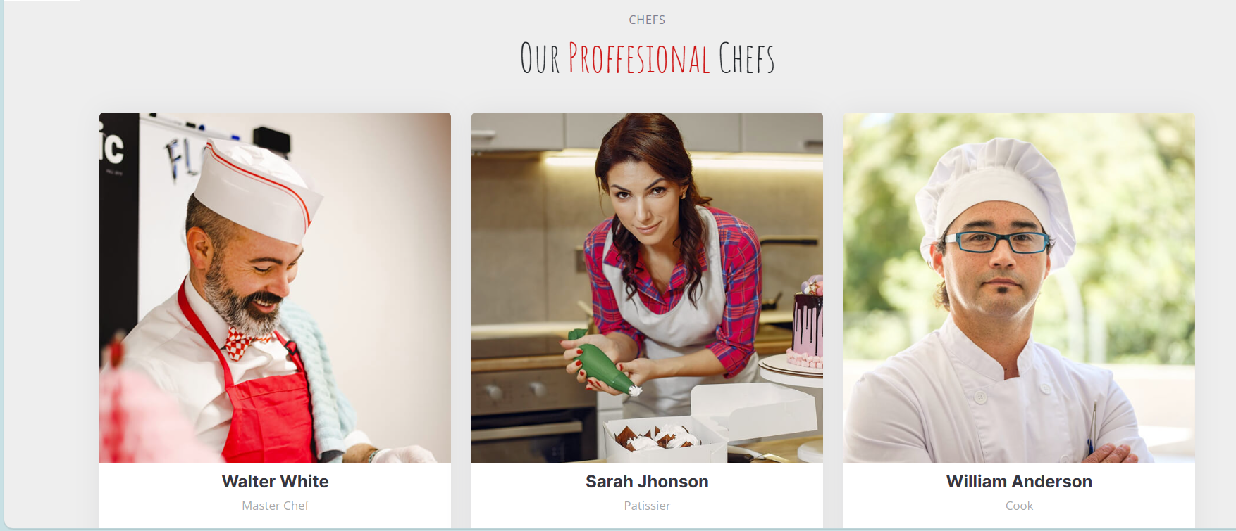

***Par***

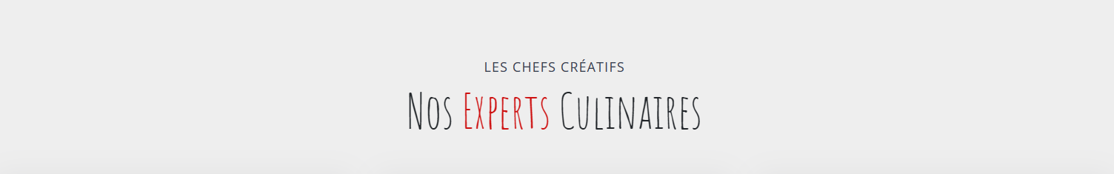

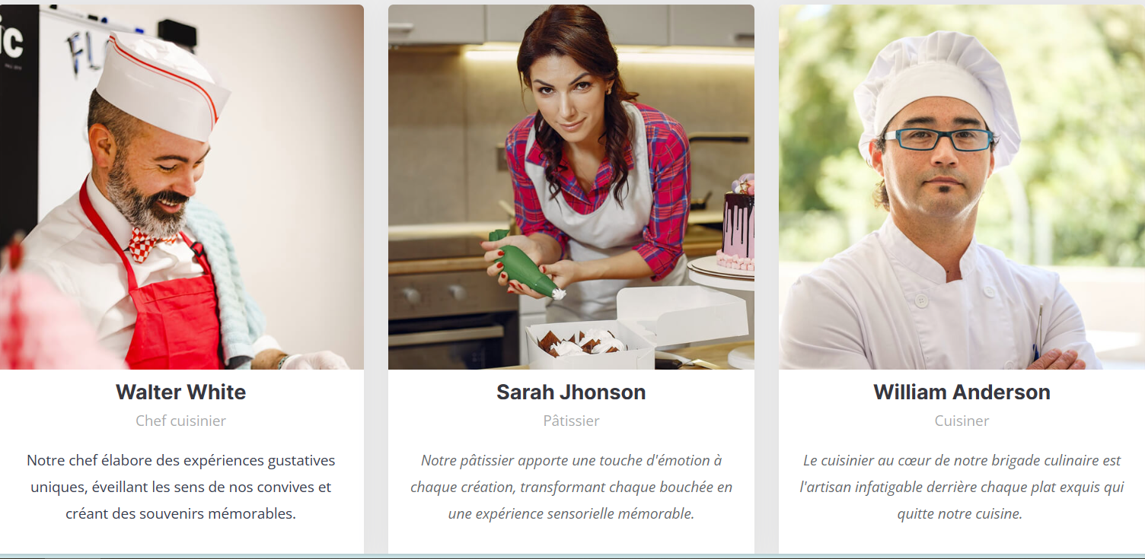

Changer les données de la section « **Réserver une table** »

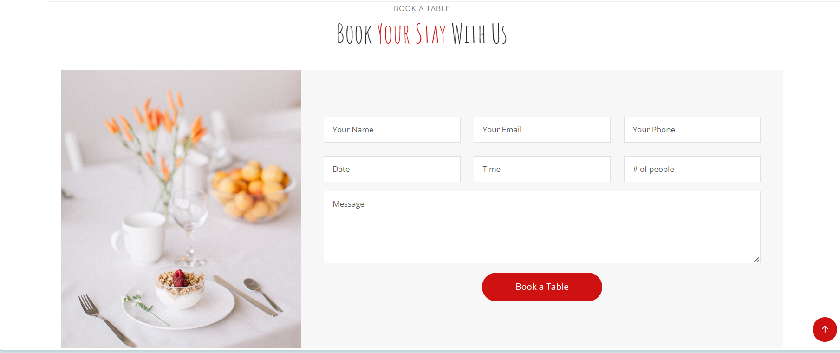

**Par**

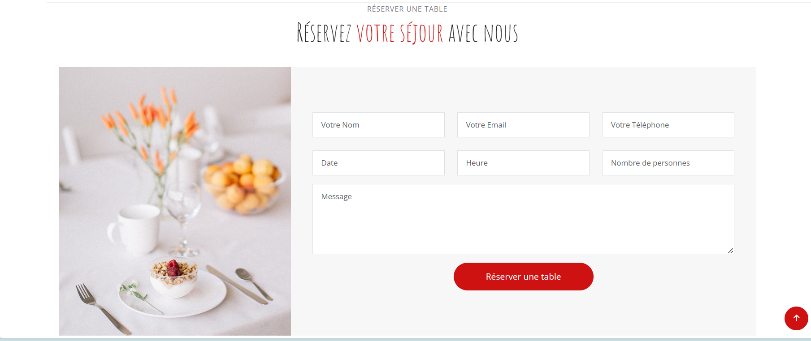

Changer les données de la section « **Galerie** »

***Changer :***

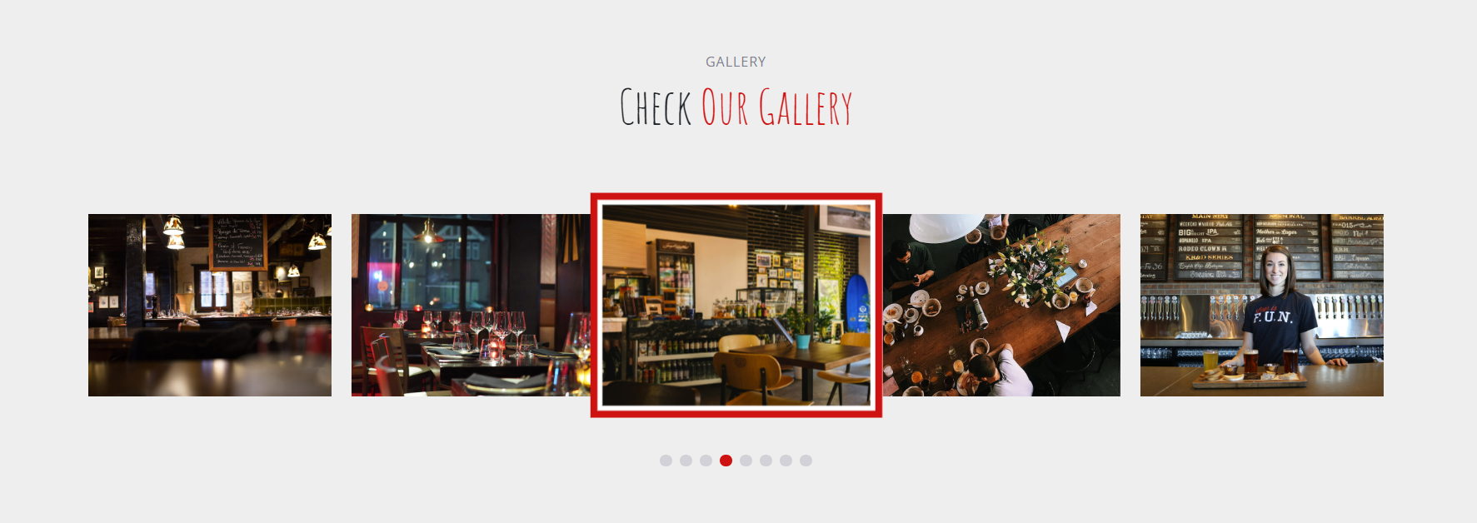

***Par :***

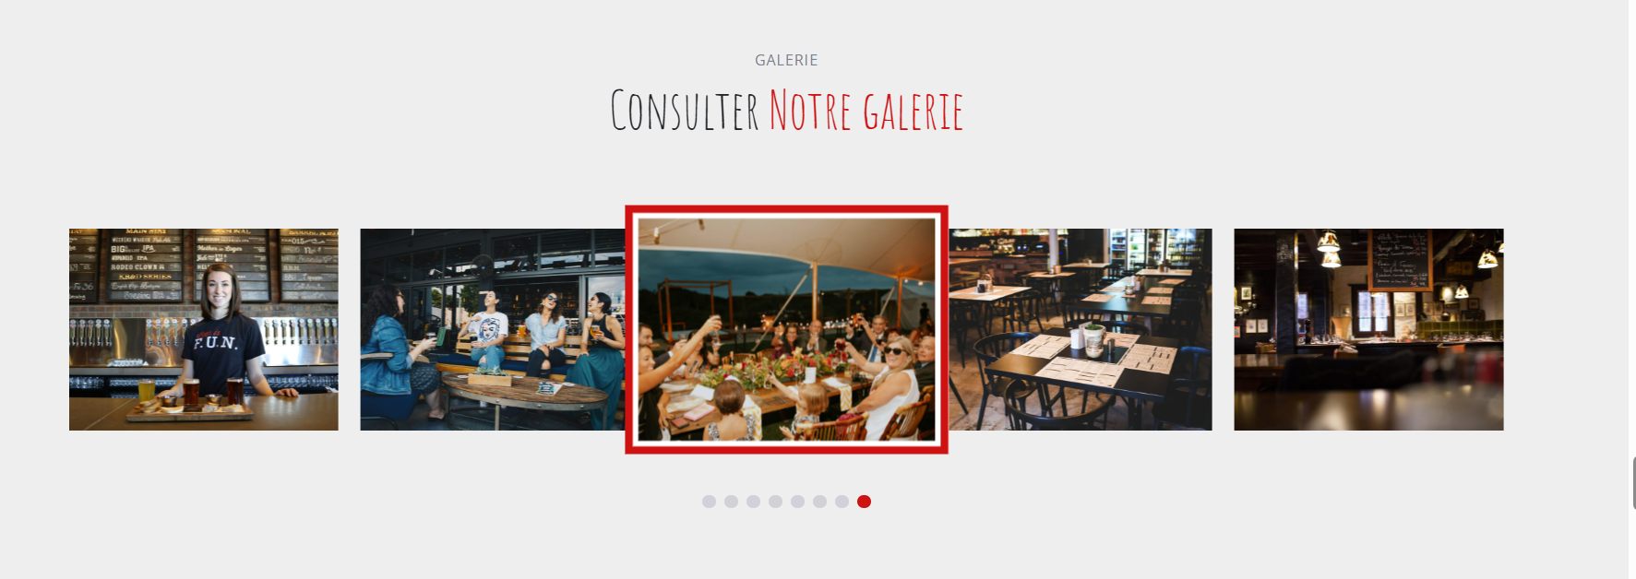

Changer les données de la section « **Contact** »

***Changer :***

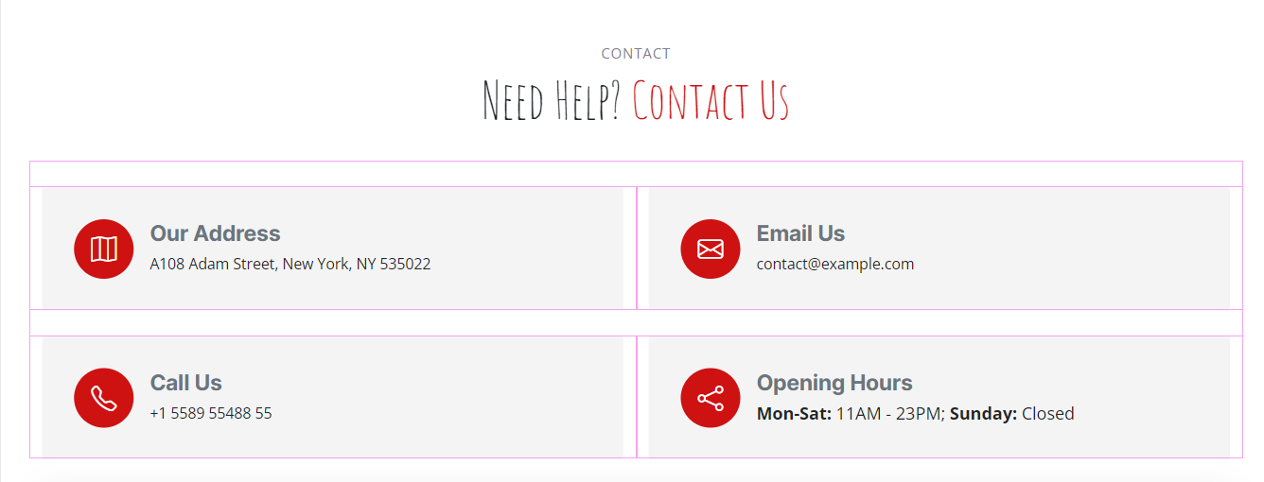

***Par :***

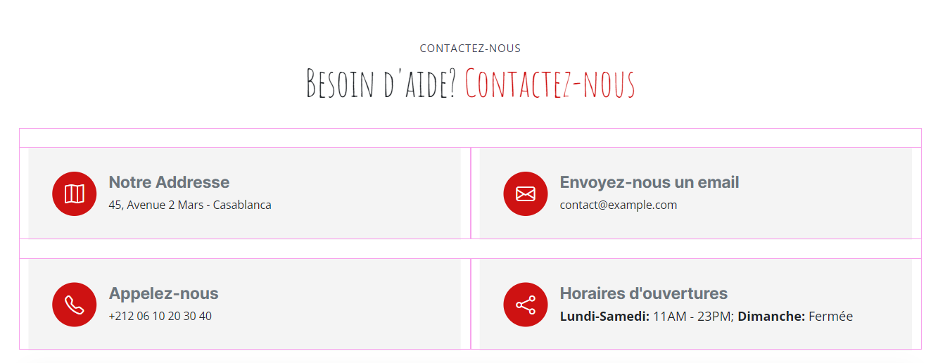

***Puis changer :***

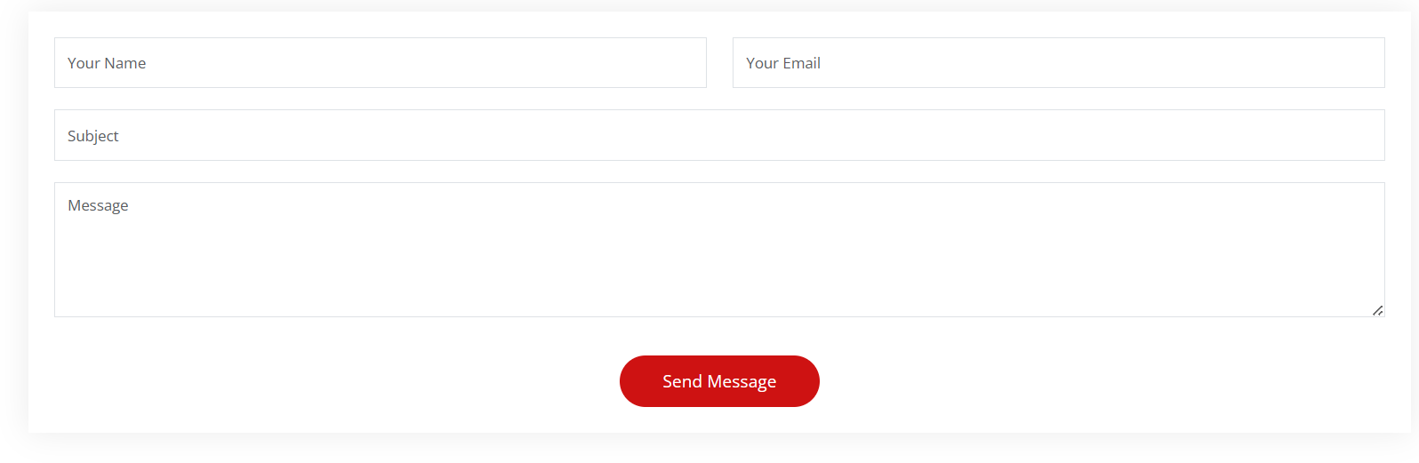

Par :

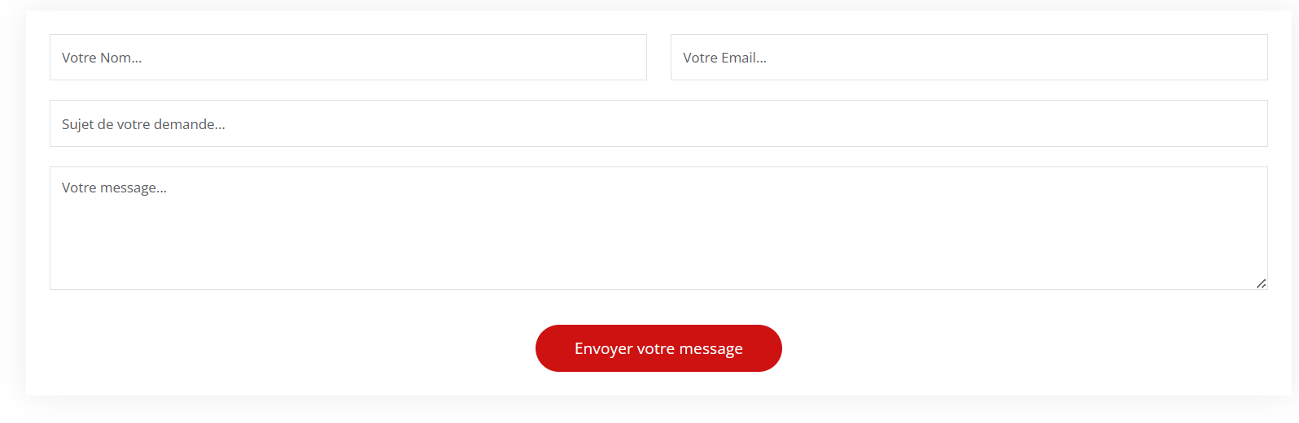

Changer les données de la section « **Footer** »

***Changer :***

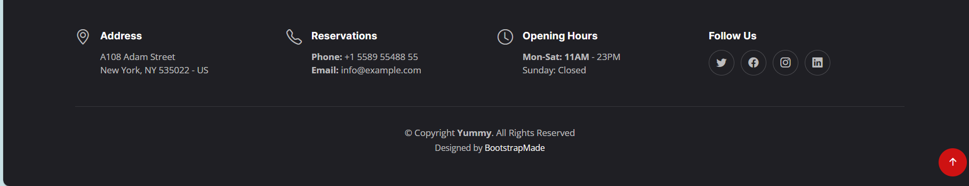

***Par :***

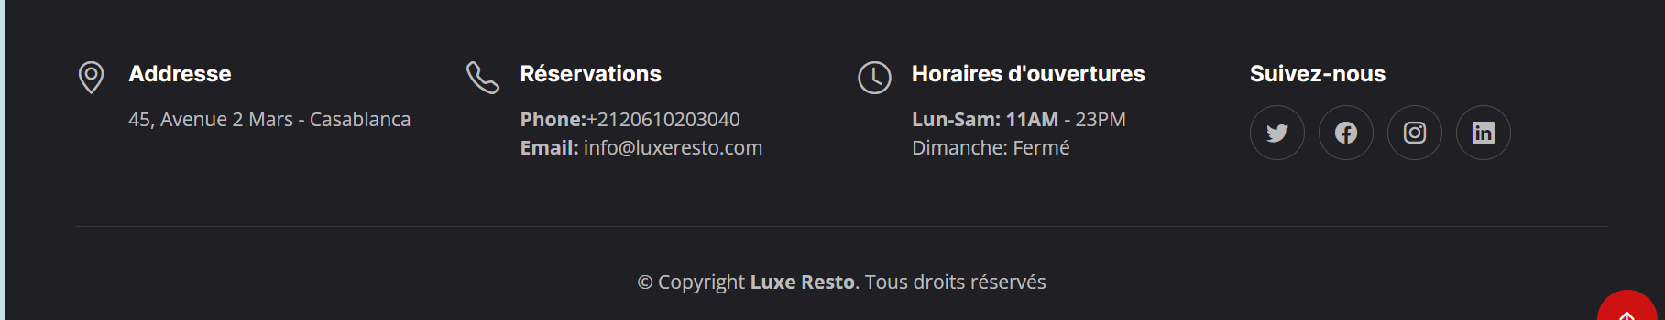

***Remarque :***

Changer le titre du site et la description (SEO)

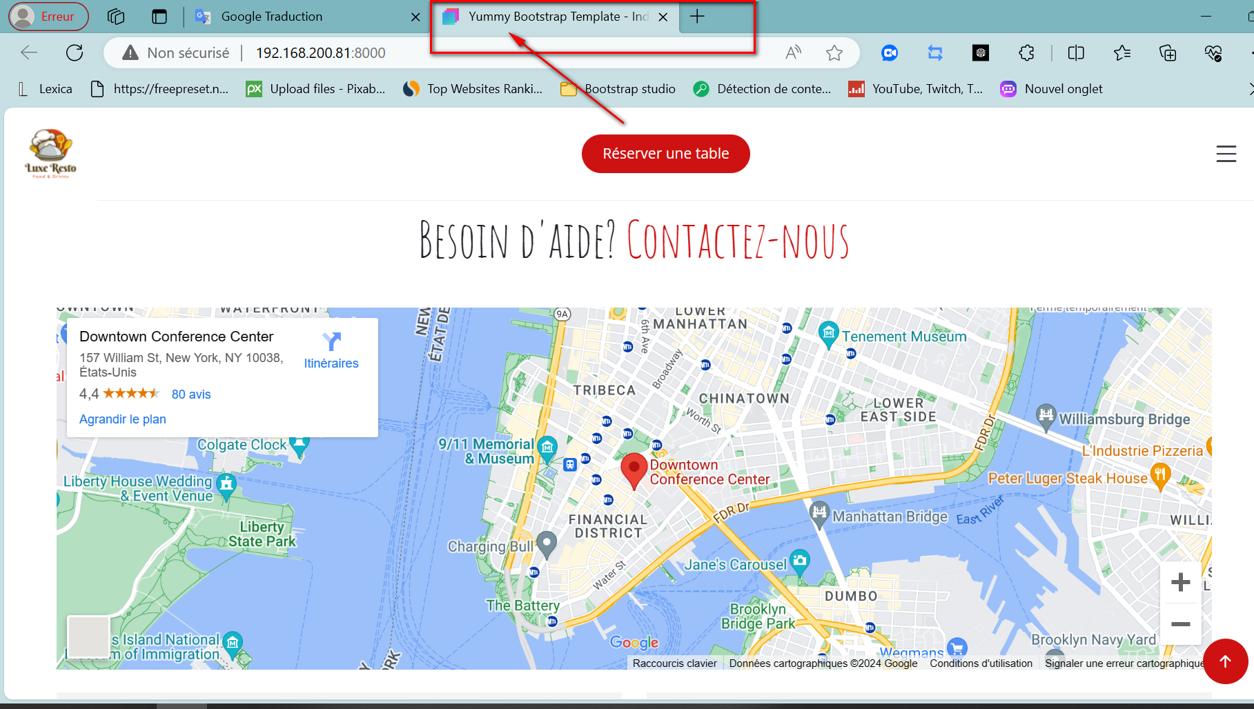

* Dans la partie en bas « **Design** »
* cliquer sur la flèche de « **Pages** »
* utiliser bouton droit sur « ***Index.html*** »
* Puis choisir « **Properties** »
* Ensuite changer :

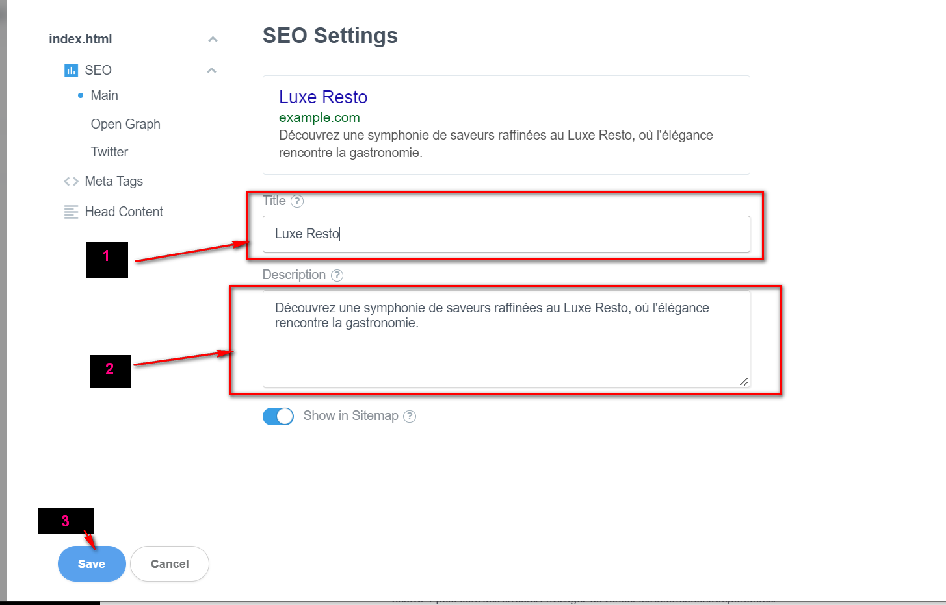

***Résultat est :***

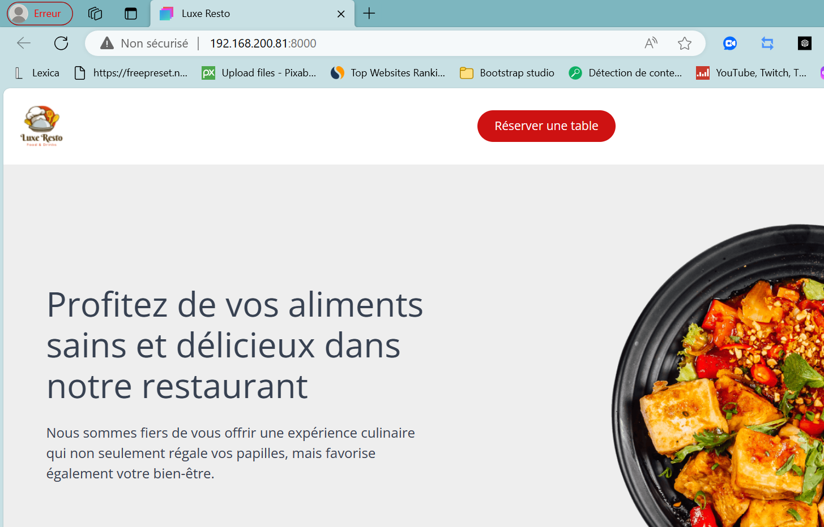

En fin, exporter votre site dans le dossier à créer « LuxeResto »

***Etape 2 :*** Utilisation du PHP

* Mettez le dossier « ***LuxResto*** » dans le chemin de votre serveur web

**Par exemple :** Pour wamp, le chemin est :

**C:\wamp64\www**

* Ouvrir le dossier « ***LuxResto*** » dans Visual Studio

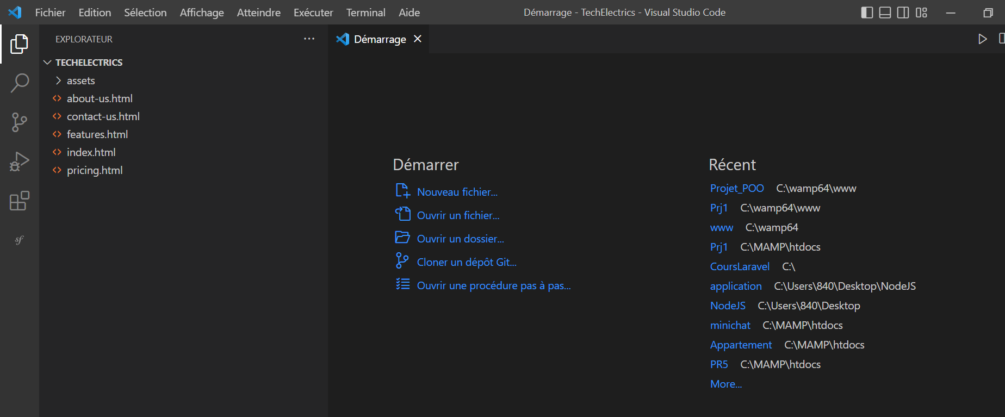

* Ouvrir votre serveur web
* Puis créer la base de données : **Luxe**
* Puis Créer la table : **Reservation** avec les champs :
* Nom (varchar(25))
* Email (varchar(25))
* Phone(varchar(16))
* Date(Date)
* Heure (varchar(16))
* People (Int)
* Message (varchar(16))

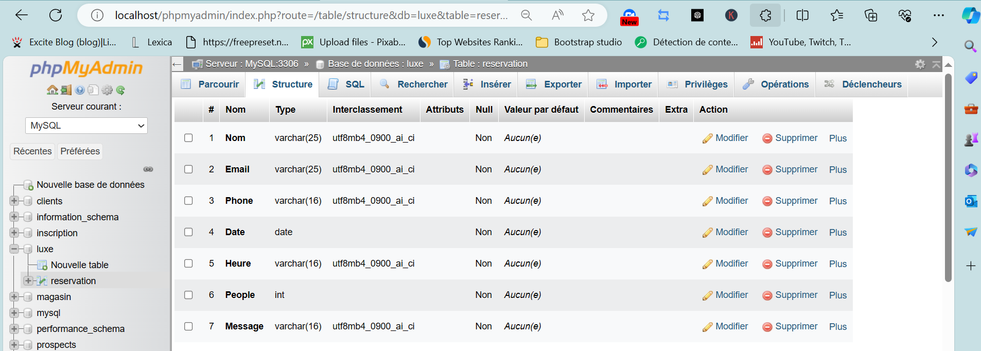

* Puis Créer la table : **Clients** avec les champs :
* Nom (varchar(25))
* Email (varchar(25))
* Sujet(varchar(16))
* Message(varchar(80))

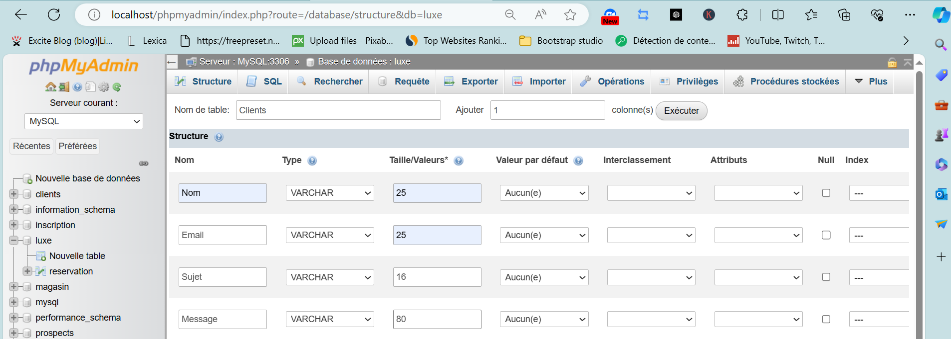

* Ouvrir ***Visual Studio***
* Puis ouvrir le dossier « LuxeResto » dans Visual Studio
* ouvrir le fichier « Index.html »
* Chercher la balise ***<form>*** dans la section « ***Réserver une Table*** »

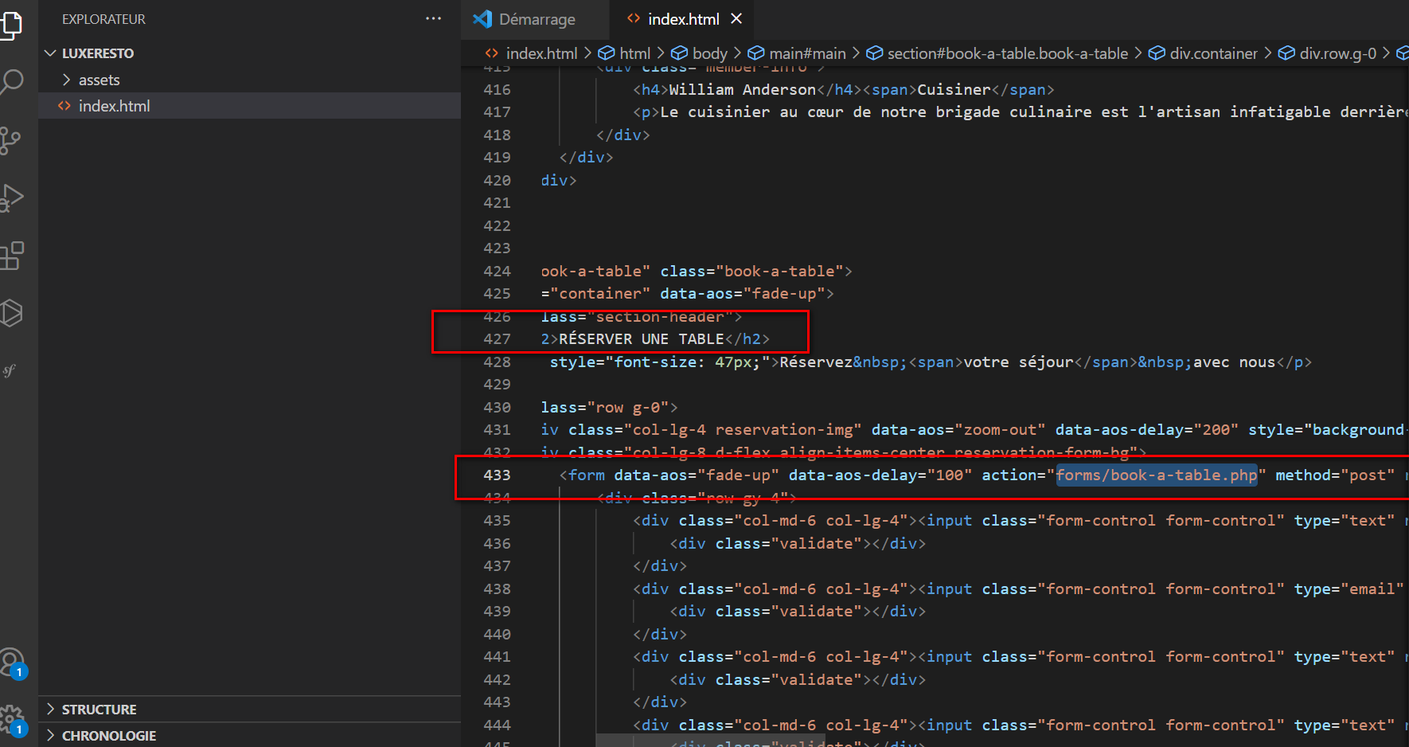

***le code de la balise <form> est :***

<form action="forms/book-a-table.php" method="post">

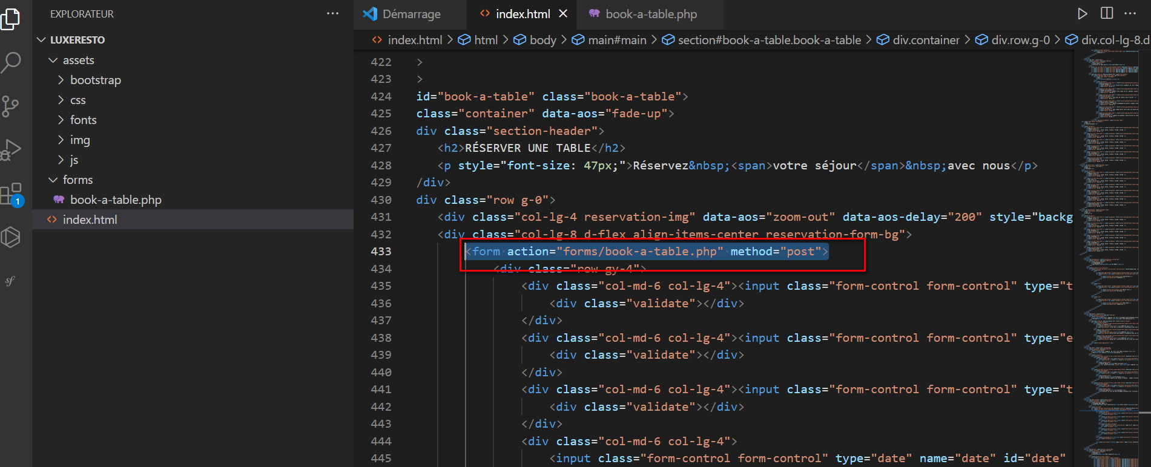

***Puis changer le type de la zone date et time comme suit :***

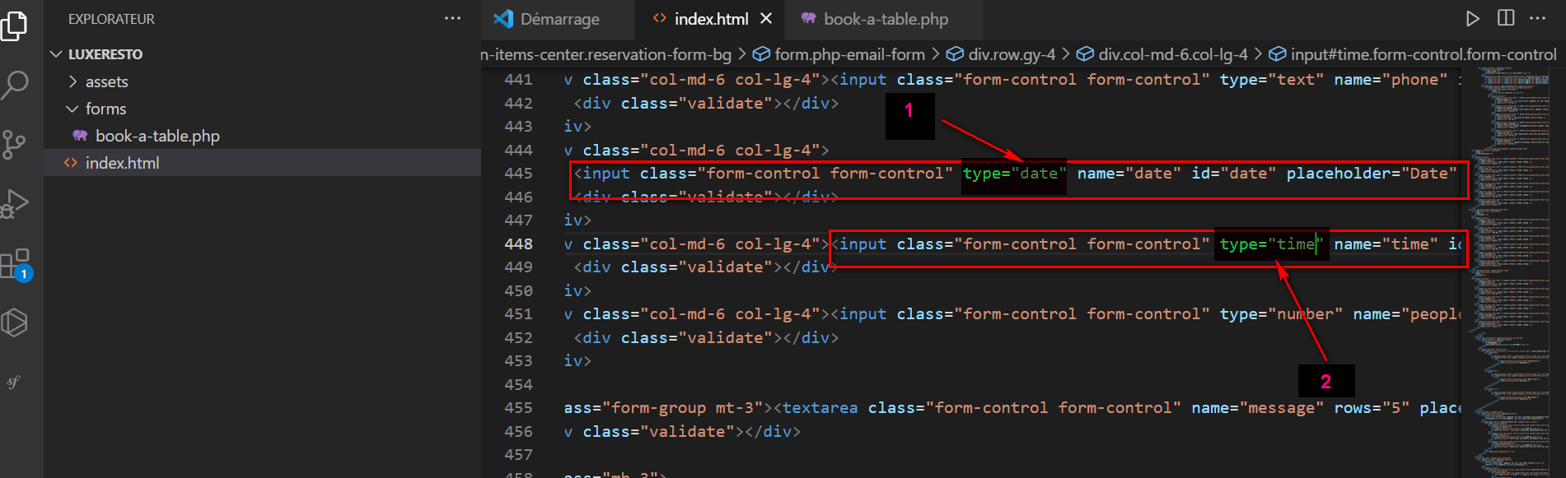

Donc si vous cliquer sur le bouton « ***Réserver une table*** » on trouve

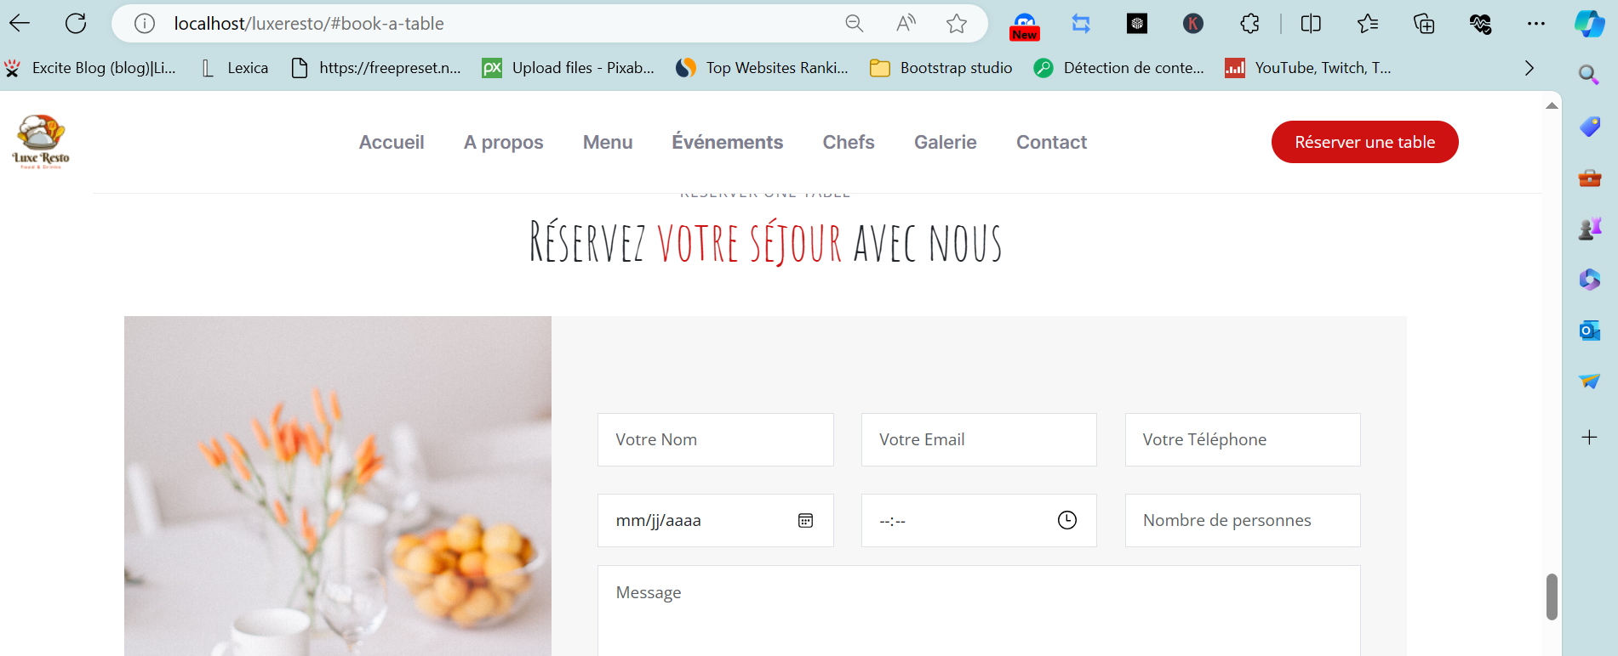

***Puis supprimer le code avant le bouton submit :***

C’est un code pour envoyer les données à un email

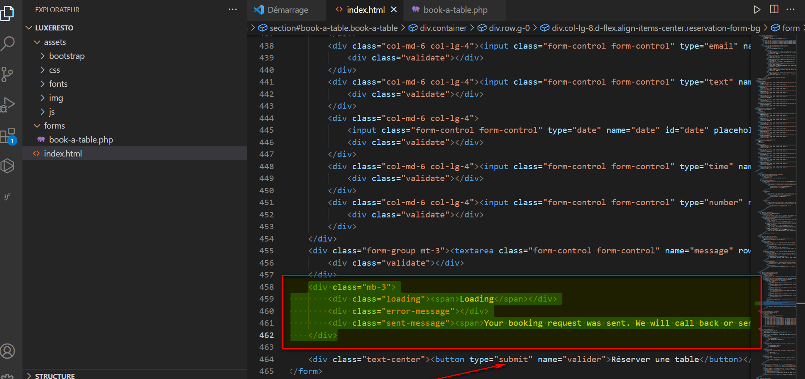

Ajouter **name=valider** dans le bouton

<button type="submit" **name="valider"** ***class="mt-3 btn btn-danger"***>Réserver une table</button>

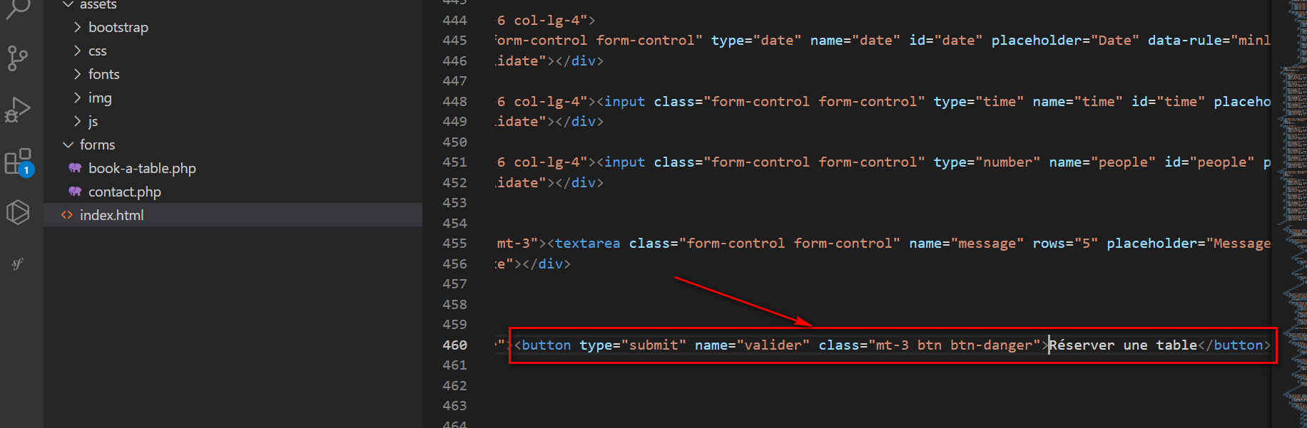

***Maintenant d’après le contenu de la balise<Form>, on va :***

* Créer le dossier « ***Forms*** » dans le dossier « ***LuxeResto*** »

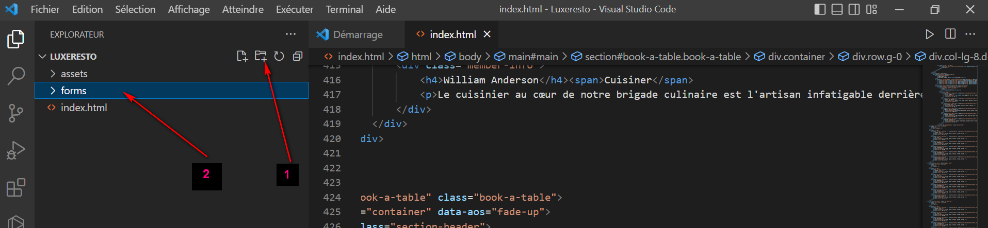

* Puis créer le fichier « ***book-a-table.php*** » dans le dossier « ***forms*** »

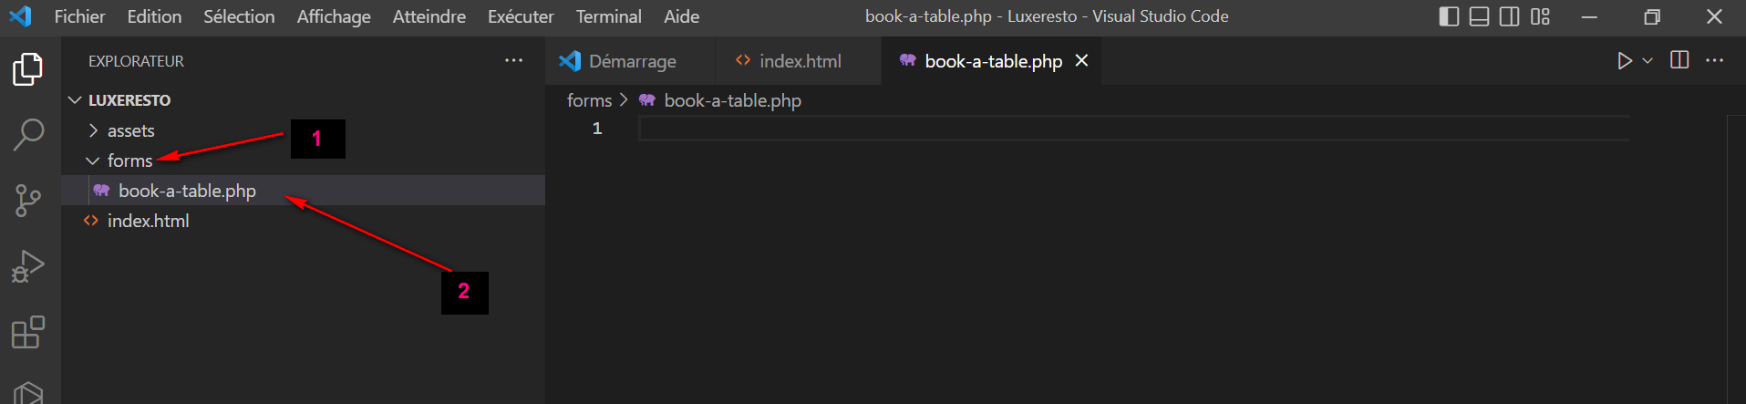

* ***Ensuite saisir le code suivant :***

<?PHP

$user = "root";

$psw = "";

$conn="mysql:host=localhost; dbname=Luxe;";

$db = new PDO($conn,$user,$psw);

if(isset($_POST['valider'])){

$M1= $_POST['name'];

$M2= $_POST['email'];

$M3= $_POST['phone'];

$M4= $_POST['date'];

$M5= $_POST['time'];

$M6= $_POST['people'];

$M7= $_POST['message'];

$ajout=$db->prepare("insert into Reservation values('$M1','$M2','$M3','$M4','$M5',$M6,'$M7') " );

$ajout->execute();

echo "<div> Réservation éfféctuée !</div><br>";

echo "<div> <a href='http://localhost/luxeresto'>Retourner au Site!</a></div>";

}

?>

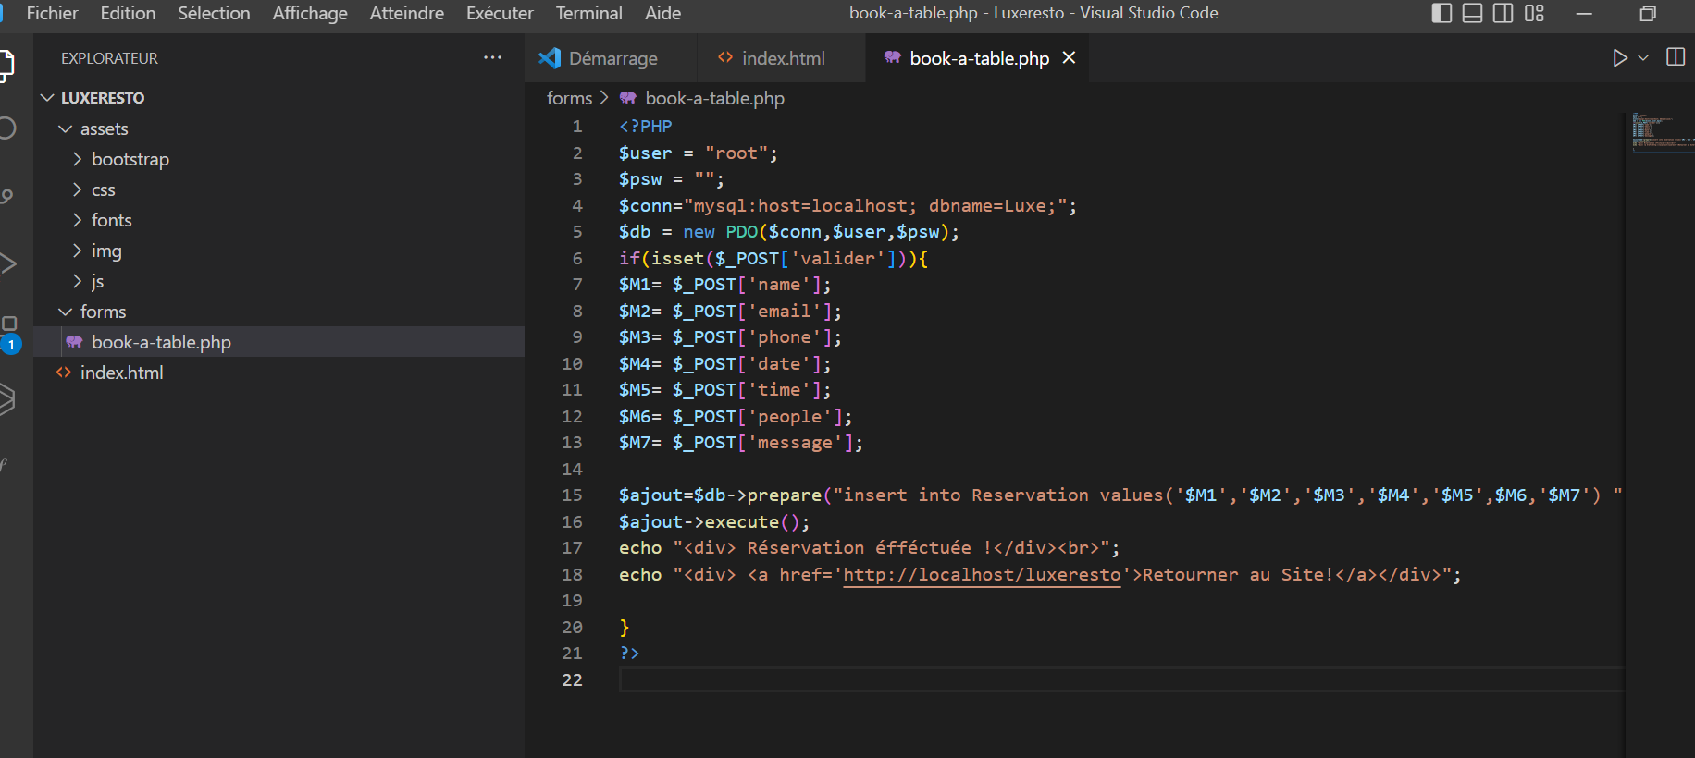

* Exécuter votre site puis cliquer sur le lien en haut « **Réserver une table** »

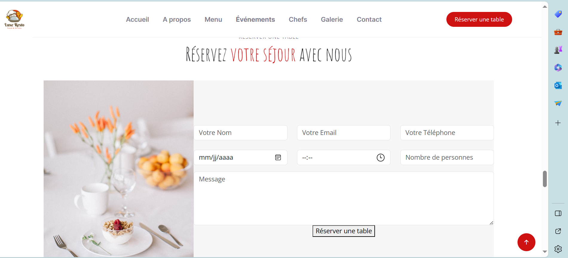

* Ensuite remplir les champs et cliquer sur le bouton « **Envoyer** »

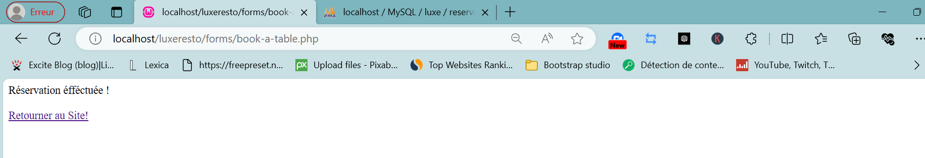

* Ouvrir votre base de données pour visualiser les données saisies dans votre formulaire

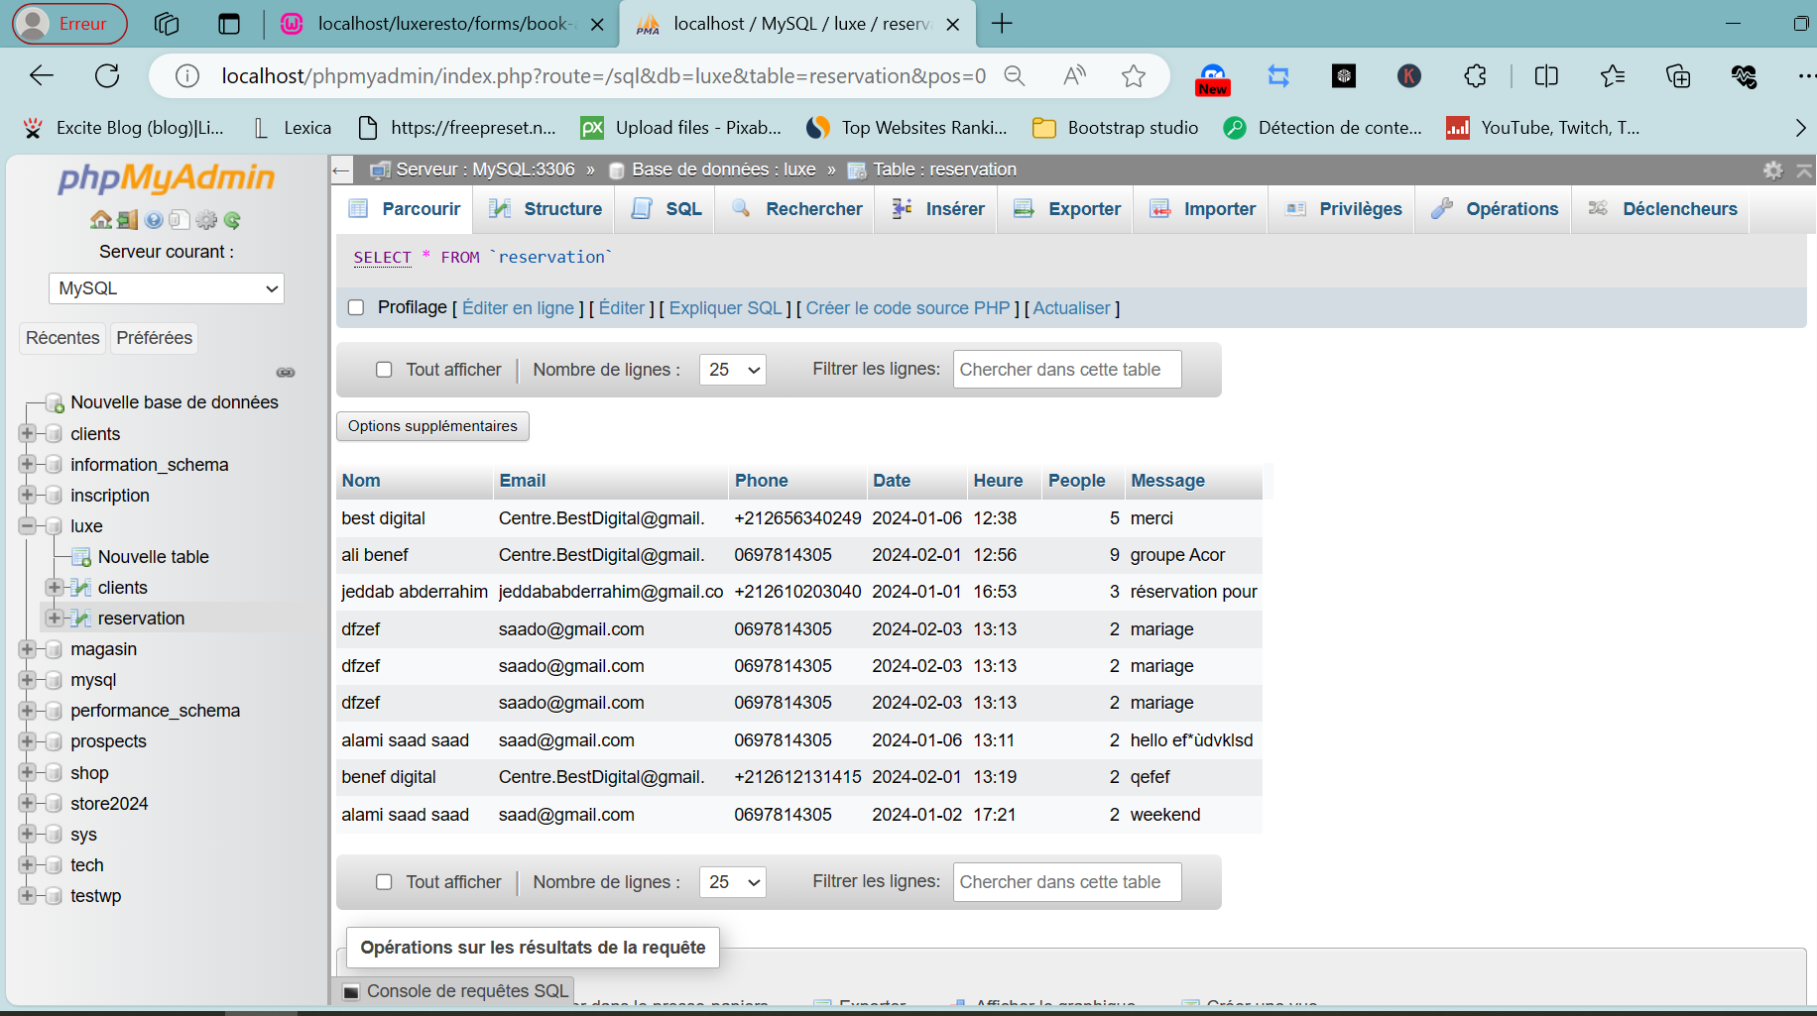

* Dans « ***index.html*** », chercher la partie du code de Contact

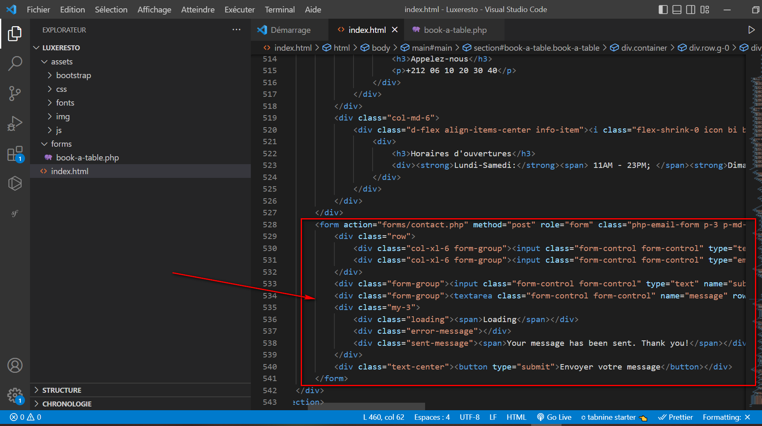

***Changer le code de la balise <form> pour avoir:***

<form action="forms/contact.php" method="post">

***Puis supprimer le code avant le bouton submit :***

C’est un code pour envoyer les données à un email

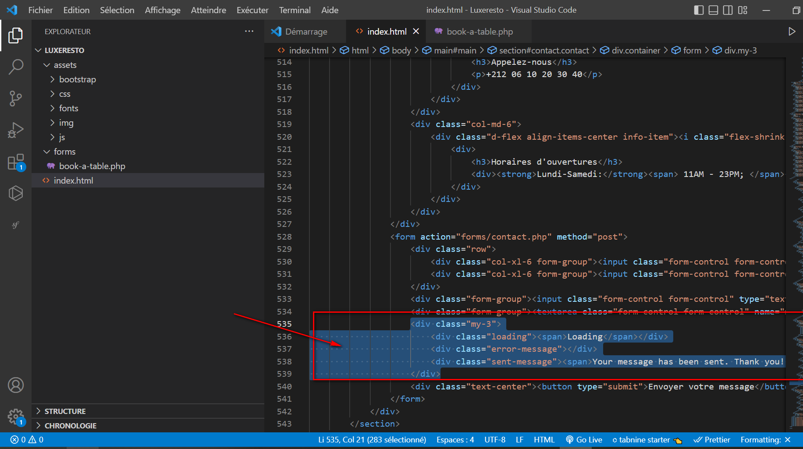

Ajouter **name=valider** dans le bouton

<button type="submit" **name="valider"** ***class="mt-3 btn btn-danger">***

Envoyer votre message</button>

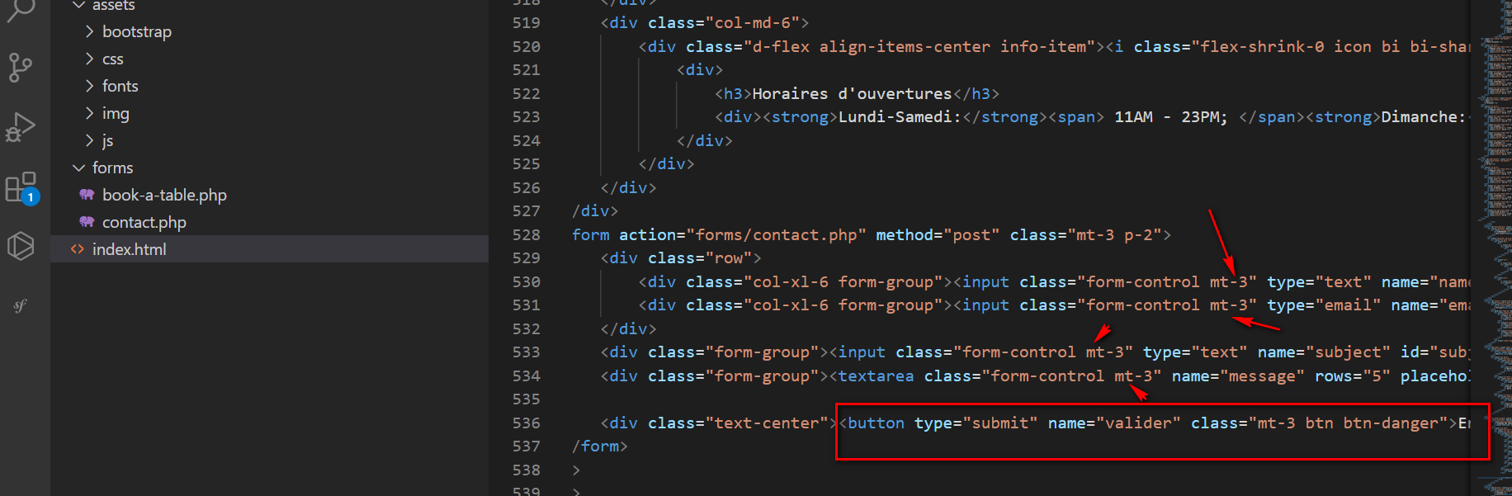

***Maintenant d’après le contenu de la balise<Form>, on va :***

* Créer le fichier « **contact.php** » dans le dossier «***forms*** »

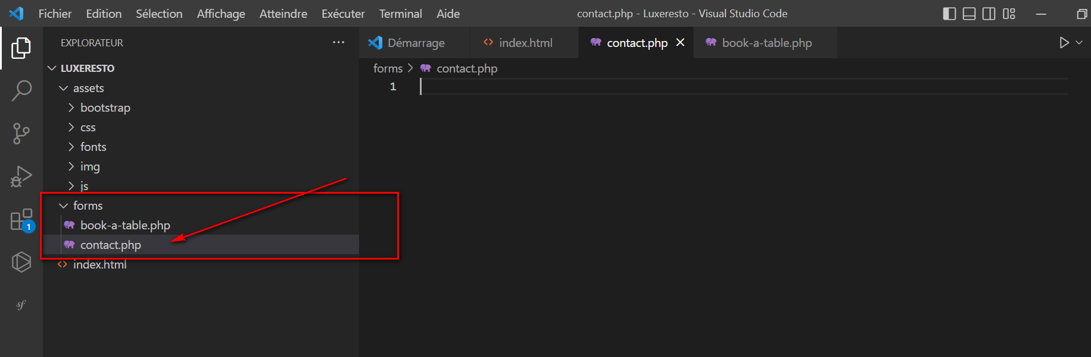

* ***Ensuite saisir le code suivant :***

<?PHP

$user = "root";

$psw = "";

$conn="mysql:host=localhost; dbname=Luxe;";

$db = new PDO($conn,$user,$psw);

if(isset($_POST['valider'])){

$M1= $_POST['name'];

$M2= $_POST['email'];

$M3= $_POST['subject'];

$M4= $_POST['message'];

$ajout=$db->prepare("insert into clients values('$M1','$M2','$M3','$M4') " );

$ajout->execute();

echo "<div> Message Envoyé avec Succés !</div><br>";

echo "<div> <a href='http://localhost/luxeresto'>Retourner au Site!</a></div>";

}

?>

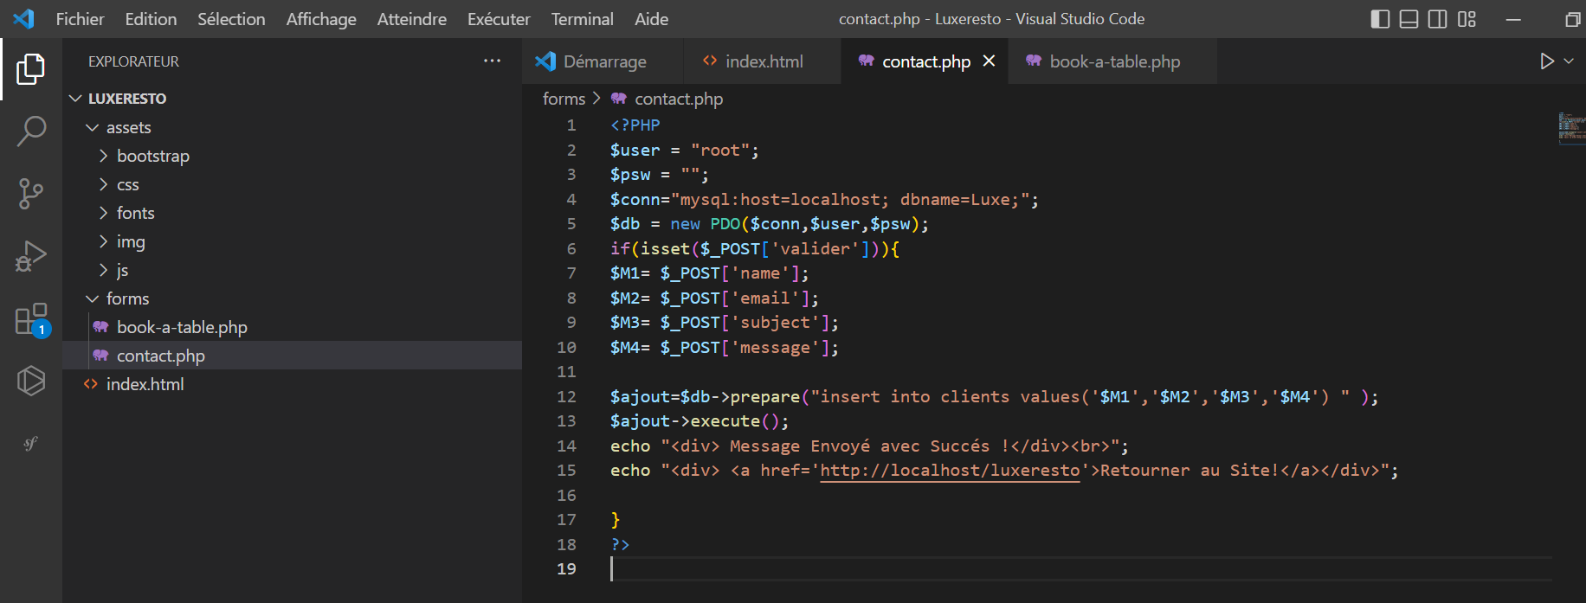

* Exécuter votre site puis cliquer sur le lien en haut « **Contact** »

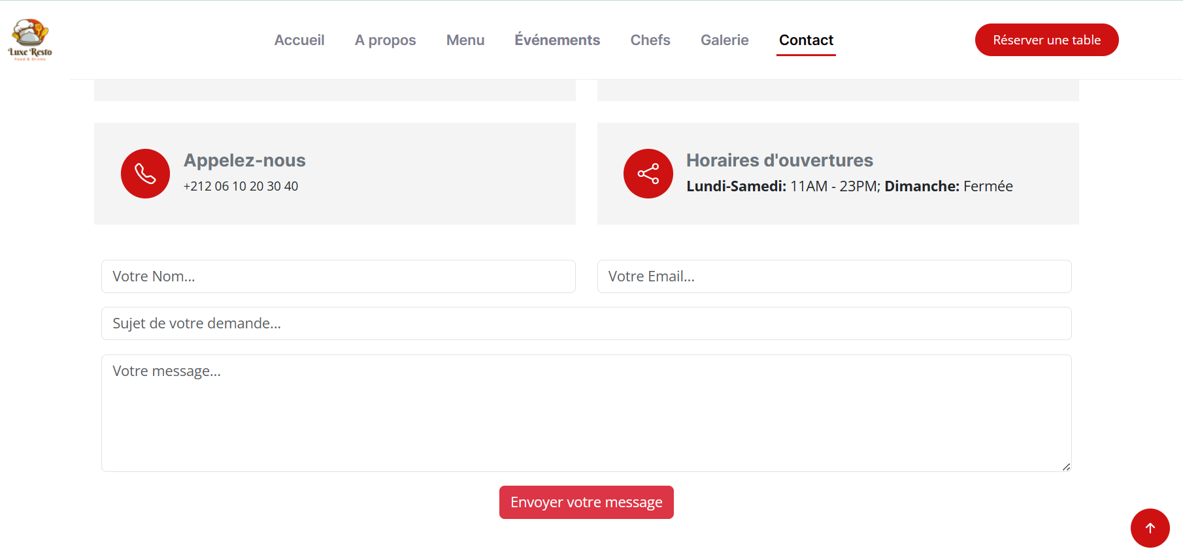

* Ensuite remplir les champs et cliquer sur le bouton « **Envoyer votre message**»

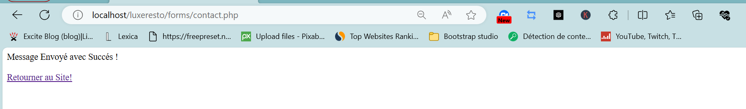

* Ouvrir votre base de données pour visualiser les données saisies dans votre formulaire

